

**PROYECTO AGORA**

**DISEÑO DE ARQUITECTURA Y CONFIGURACIÓN DEL LAGO DE DATOS**

**DOCUMENTO INICIAL**

**Marzo 2024**

**Control de cambios**

|  |  |  |  |
| --- | --- | --- | --- |
| **VERSIÓN** | **FECHA** | **MODIFICACIÓN** | **RESPONSABLE** |
| 1.0 | 20 de marzo de 2024 | Validación, diseño arquitectura y montaje lago de datos infraestructura PUJ | Pedro Fabián Pérez Arteaga |
| 2.0 | 27 de marzo de 2024 | Validación, diseño arquitectura y montaje lago de datos infraestructura Azure | Pedro Fabián Pérez Arteaga |
| 3.0 | 10 de abril de 2024 | Validación, diseño arquitectura y montaje lago de datos infraestructura PUJ (HPC ZINE) | Pedro Fabián Pérez Arteaga |
| 3.1 | 25 de abril de 2024 | Instalación de Haddop Hive | Pedro Fabián Pérez Arteaga |
| 3.2 | 29 de abril de 2024 | Observaciones | Andrés Darío Moreno Barbosa |
| 3.3 | 30 de abril de 2024 | Ajuste de observaciones | Pedro Fabián Pérez Arteaga |
| 4.0 | 30 mayo de 2024 | Instalación sobre Rocky linux | Pedro Fabián Pérez Arteaga |
| 4.1 | 1 junio de 2024 | Ambiente R en usuarios | Pedro Fabián Pérez Arteaga |

Contenido

Tabla de Imágenes 5

Tabla de Imágenes 5

1. Introducción 6

2. Infraestructura nodo HPC-ZINE sobre Rocky Linux 7

2.1 Exploración del entorno de instalación 7

2.2 Creación de usuarios del proyecto AGORA 9

2.3 Actualización de paquetes sistema operativo 9

2.4 Instalación de JAVA SDK 10

2.5 Instalación de HADOOP 11

2.5.1 Configuración de los archivos de inicio de servicios de Hadoop 13

2.6 Instalación de scala y spark 15

2.7 Instalación de Spark en modo StandAlone 15

2.8 Configurar servicios de inicio en el servidor 16

2.8.1 Creamos los script para cada servicio 16

2.8.2 Crear Servicios systemd independientes 16

2.8.3 Crear Servicios systemd independientes 17

2.9 Configurar firewall para servicios de monitoreo 18

2.10 Servicios de monitoreo 18

2.11 Entorno de Usuarios 22

2.11.1 Usos del directorio .bashrc.d 22

2.11.2 Usos del Archivo .bashrc 24

2.11.3 Entorno miniconda 25

2.11.4 Inicio de sesión y activación de Jupyter Notebook del Archivo .bashrc 29

3. Infraestructura nube pública Azure 30

3.1 Introducción a la Infraestructura de Azure 30

3.1.1 Beneficios de Azure para Big Data 30

3.2 Servicios de Azure utilizados en el Proyecto AGORA 30

3.3 Configuración del Azure Data Lake Storage Gen2 31

3.3.1 Creación de la Cuenta de Almacenamiento Azure 32

3.3.2 Configuración y Descripción del Data Lake Gen2 (agoradata) 33

3.3.3 Configuración de los Contenedores 34

3.3.4 Administración y Monitoreo de ADLS Gen2 35

3.3.5 Mejores Prácticas y Consideraciones 35

4. Infraestructura Virtualizada para HDFS, Hadoop, Spark, y entornos de análisis 37

4.1 Diseño de la Infraestructura Virtualizada 37

4.2 Especificaciones y Configuración de Máquinas Virtuales 38

4.2.1 Especificaciones Requeridas para las Máquinas Virtuales 39

4.2.1.1 Máquina Virtual 1: Master Node 39

4.2.1.2 Máquinas Virtuales 2, 3, 4: Worker Nodes 39

4.2.2 Especificaciones Requeridas para el almacenamiento 40

4.2.3 Especificaciones SO y redes 40

4.2.4 Instalación y Configuración del Nodo Maestro 41

4.2.4.1 Pasos descriptivos para configuración del Nodo Maestro 41

4.2.4.2 Configuración de archivos xml 42

4.2.5 Instalación y Configuración de los Nodos Esclavos 43

4.2.5.1 Configuración de archivos xml 44

4.2.6 Integración de Jupyter Notebook con Hadoop y Spark 45

4.2.6.1 Instalación de Jupyter Notebook 46

4.2.6.1.1 Instalar Python y Jupyter 46

4.2.6.1.2 Configurar Jupyter Notebook para acceso remoto 46

4.2.6.2 Configuración de los Kernels para Hadoop y Spark 46

4.2.6.2.1 Instalar PySpark y configurar el Kernel de Python 46

4.2.6.2.2 Configurar Kernel de R para Spark (SparkR): 47

## Tabla de Imágenes

Imagen 1. Entorno del sistema operativo disponible 8

Imagen 2. Memoria disponible en el servidor asignado 8

Imagen 3. Socket, Cores e hilos disponibles en el servidor asignado 9

Imagen 4. Espacio de almacenamiento disponibles en el servidor asignado 9

Imagen 5. Usuarios nombrados que fueron creados en el servidor asignado 10

Imagen 6. Paquetes instalados y actualizados en el servidor asignado 11

Imagen 7. Selección de la versión de JAVA SDK en el servidor asignado 11

Imagen 8. Descarga de la versión 3.4.0 de Hadoop en el servidor asignado 12

Imagen 9. Verificación de la versión de Hadoop instalada 14

Imagen 10. Verificación de los servicios de Hadoop activos 19

Imagen 11. Verificación de los Nodos del cluster de Hadoop activos 20

Imagen 12. Verificación de los servicios de NodeManager de Hadoop activos 20

Imagen 13. Verificación del servicio de escucha de Hadoop activo en el puerto 9000 20

Imagen 14. Verificación del espacio disponible en el DFS Storage 21

Imagen 15. Verificación del funcionamiento del DataNode 21

Imagen 16. Verificación del volumen creado para el hdfs 22

Imagen 17. Verificación la unidad raíz del hdfs 22

Imagen 18. Verificación de la versión de Java 24

Imagen 19. Verificación de la versión de Hadoop 24

Imagen 20. Verificación de la versión de Spark 25

Imagen 21. Verificación del contenido del archivo .bashrc 26

Imagen 22. Instalación del entorno miniconda del usuario en configuración 27

Imagen 23. Inicio de usuario remoto y activación de Jupyter 30

Imagen 24. Cuenta de almacenamiento en Azure 33

Imagen 25. Configuración de cuenta de almacenamiento “agoradata” en Azure 33

Imagen 26. Contenedores en la cuenta de almacenamiento “agoradata” en Azure 34

Imagen 27. Contenido de contenedor “rawdata” en Azure 34

Imagen 28. Claves de acceso a los contenedores en Azure 35

Imagen 29. Creación almacén de claves de acceso a los contenedores en Azure 35

Imagen 30. Estructura y nombrado de directorios en los contenedores del lago de datos 36

Imagen 31. Estructura y nombrado de archivos en los contenedores del lago de datos 37

Imagen 32. Tablero de análisis de costos de la infraestructura proyecto AGORA 37

## Tabla de Imágenes

Ilustración 1. Diagrama de arquitectura y despliegue / Microsoft Azure para el proyecto AGORA 31

Ilustración 2. Diagrama de arquitectura y despliegue / Clúster Big Data Dpto. Sistemas PUJ 37

## Introducción

En el contexto del proyecto "Desarrollo de Infraestructura de Big Data - Proyecto AGORA", este documento resume las actividades realizadas y los resultados obtenidos en relación con la implementación de un *data lake* para el proyecto.

La naturaleza dinámica de la disponibilidad de recursos informáticos ha llevado a la adopción de dos estrategias distintas, tal como se detalla en la solución previamente aprobada:

* Estrategia 1: Uso de infraestructura dedicada proporcionada por el Departamento de Ingeniería de Sistemas de la Pontificia Universidad Javeriana (PUJ).
* Estrategia 2: Uso de una infraestructura de nube pública proporcionada por la Alianza CAOBA.

Inicialmente, se llevó a cabo la evaluación de dimensiones con los recursos disponibles ofrecidos y las pruebas de instalación en un clúster Big Data utilizando los recursos informáticos ofrecidos por el Departamento de Sistemas y la Facultad de Ingeniería de la PUJ. Este enfoque fue posteriormente descartado debido a las interrupciones por mantenimiento durante los períodos vacacionales y a la virtualización de recursos, los cuales afectaban negativamente el rendimiento.

Posteriormente, en respuesta a la necesidad de llevar a cabo actividades exploratorias con las fuentes de datos Big Data del proyecto, la Alianza CAOBA proporcionó acceso a recursos en la nube pública de Azure. Esto permitió el despliegue parcial de las soluciones requeridas para el proyecto.

En una fase posterior del proyecto, se planteó y ejecutó dentro de la estrategia 1, una variante que consistió en la asignación de una máquina especializada en el centro de datos de Alto Rendimiento Computacional (HPC) ZINE. Este hardware, configurado como un nodo único sin virtualización, se distingue por su arquitectura de tipo *PowerPC*, la cual, aunque es menos común, ofrecía una capacidad sustancialmente mayor en términos de memoria RAM y procesamiento. El desafío residía en diseñar una arquitectura óptima y desarrollar un proceso de instalación que, a pesar de su complejidad, resultó ser más adecuado para satisfacer las exigentes necesidades computacionales del proyecto por la dimensión de sus datos.

A continuación se presenta un capítulo con cada una de las soluciones desplegadas del lago de datos para el proyecto AGORA.

## Infraestructura nodo HPC-ZINE sobre Rocky Linux

Debido a temas de seguridad y actualización de SO en la infraestructura se realizó una nueva instalación del entorno para el proyecto AGORA sobre Rocky Linux 9.4.

## Exploración del entorno de instalación

Se realizó una verificación del entorno del sistema operativo entregado mediante el comando: cat /etc/os-release

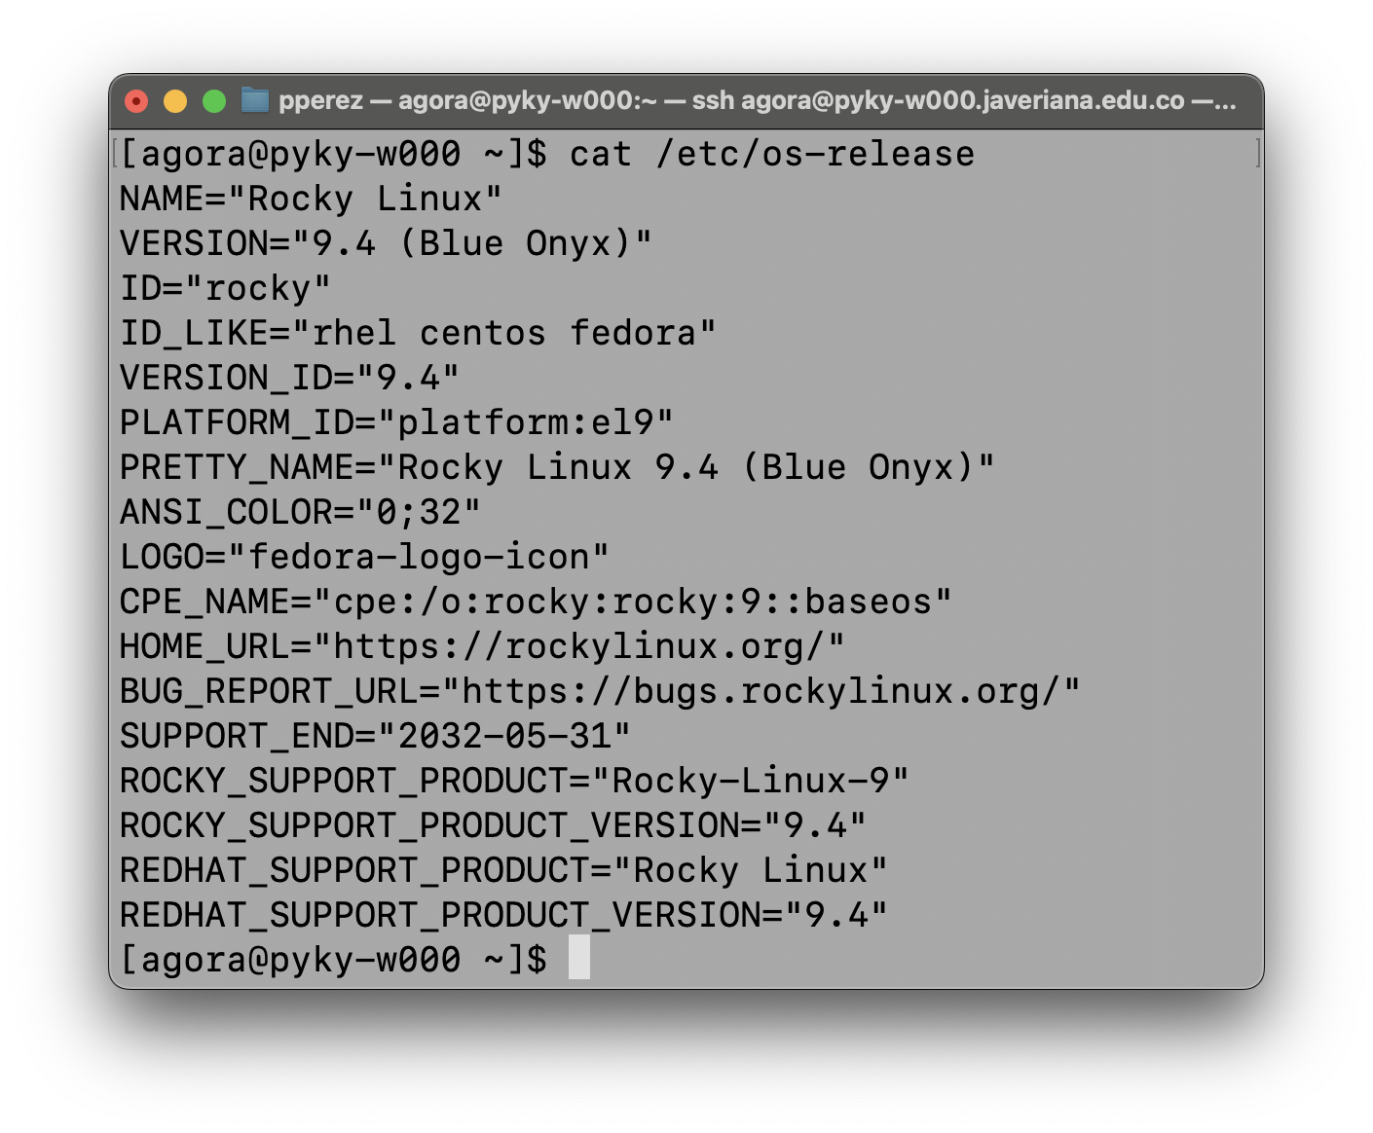

Imagen 1. Entorno del sistema operativo disponible

Se realizó una verificación de memoria disponible mediante el comando: free -h

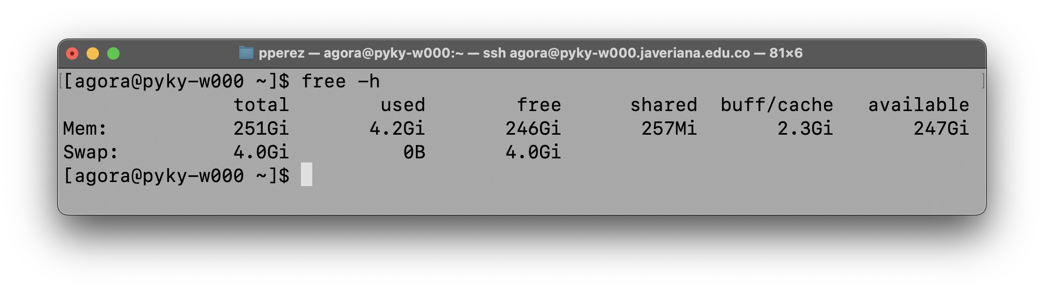

Imagen 2. Memoria disponible en el servidor asignado

Se realizó una verificación de hardware de procesadores y cores disponibles en el servidor mediante el comando: lscpu

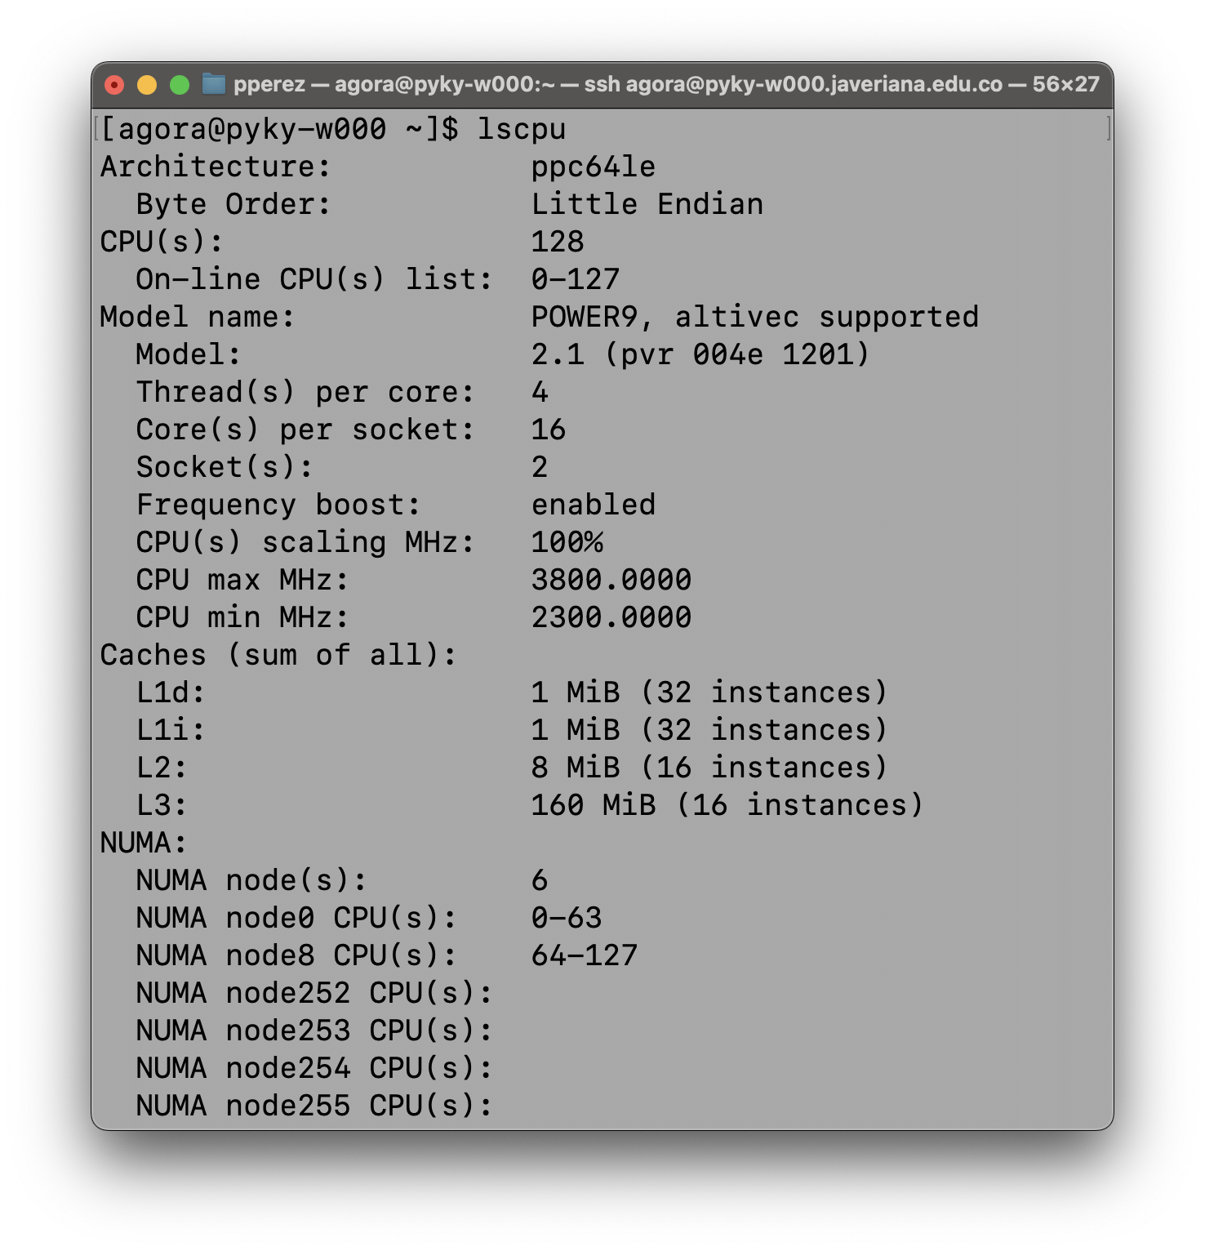

Imagen 3. Socket, Cores e hilos disponibles en el servidor asignado

Se realizó una verificación de espacio disponible en discos mediante el comando: df -h

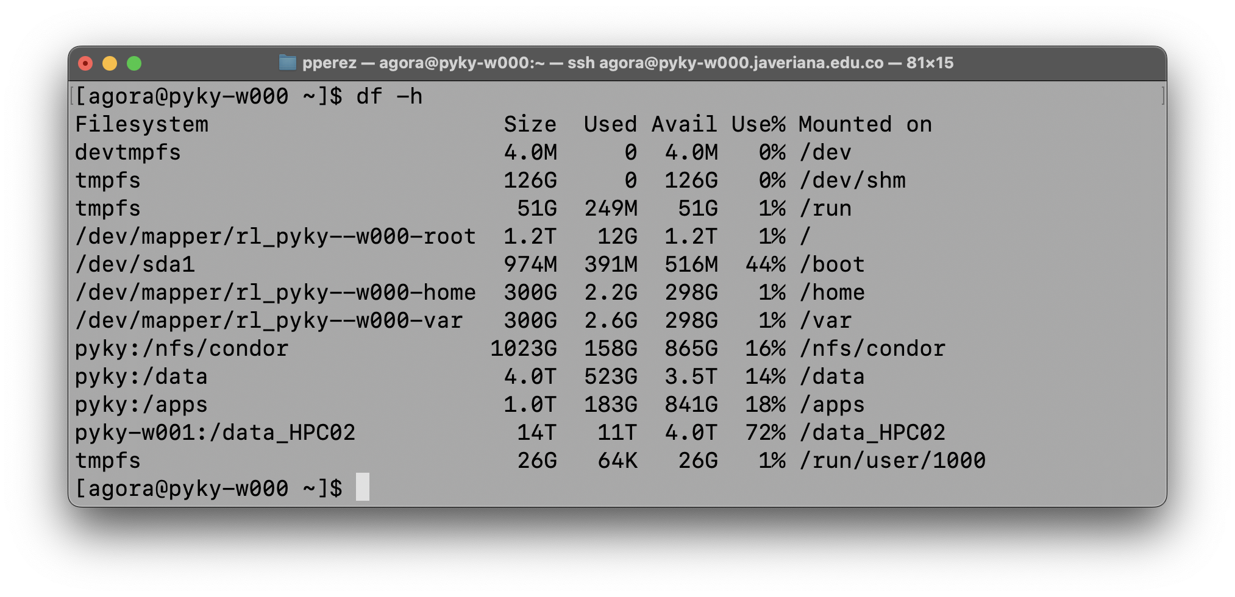

Imagen 4. Espacio de almacenamiento disponibles en el servidor asignado

Resumen del entorno encontrado:

* **Sistema Operativo**: Estás usando **Rocky Linux 9.4 (Blue Onyx)**, que es compatible con RHEL, CentOS y Fedora.
* **Memoria**: Tu sistema tiene una memoria total de **251 GiB**, de los cuales **246 GiB** están libres.
* **Espacio en Disco**: Tienes varios sistemas de archivos montados, pero los más relevantes para nuestra instalación serían:
  + **/(root)**: 1.2 TB disponibles
  + **/home**: 298 GB disponibles
  + **/var**: 298 GB disponibles
  + **/data**: 3.5 TB disponibles
  + **/apps**: 841 GB disponibles

Con esta información, se confirma que el sistema tiene suficientes recursos para instalar y ejecutar Hadoop y Spark.

## Creación de usuarios del proyecto AGORA

Se crearon cinco usuarios para el proyecto AGORA asociados al grupo: proyectoagora

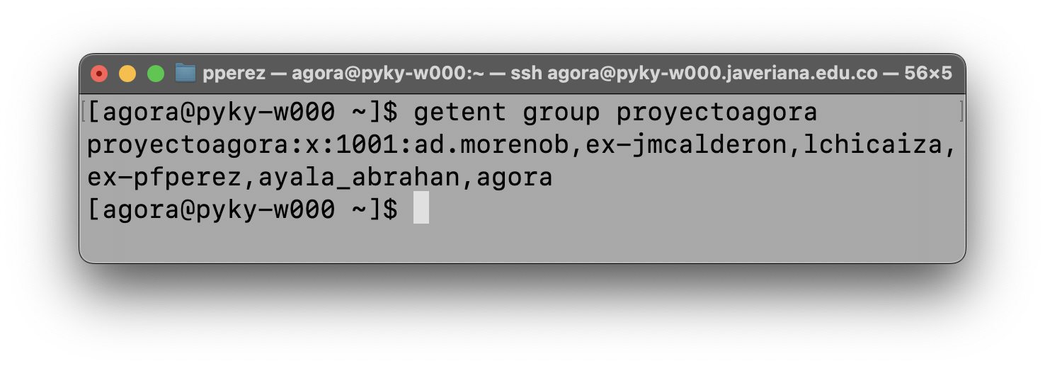

Imagen 5. Usuarios nombrados que fueron creados en el servidor asignado

## Actualización de paquetes sistema operativo

Se realizó la actualización del paquetes y librerías del sistema operativo mediante el comando: sudo dnf update -y

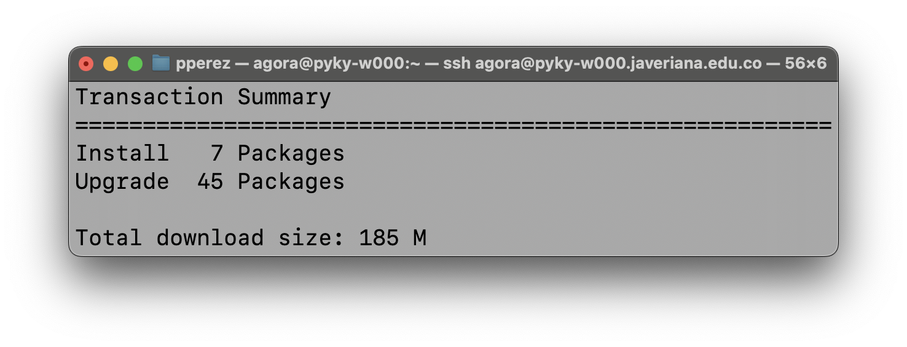

Imagen 6. Paquetes instalados y actualizados en el servidor asignado

## Instalación de JAVA SDK

Para la instalación de JAVA SDK se usará la versión 8 para compilación y la versión 11 para tiempo de ejecución. Lo anterior debido a restricciones de la versión actual estable de apache Hadoop.

* sudo dnf install java-8-openjdk-devel
* sudo dnf install java-11-openjdk-devel

Configurar la versión predeterminada de Java para el tiempo de ejecución: Después de instalar Java 11, puedes configurar tu sistema para usarlo como la versión predeterminada de Java para el tiempo de ejecución mediante el comando:

* sudo alternatives --config java

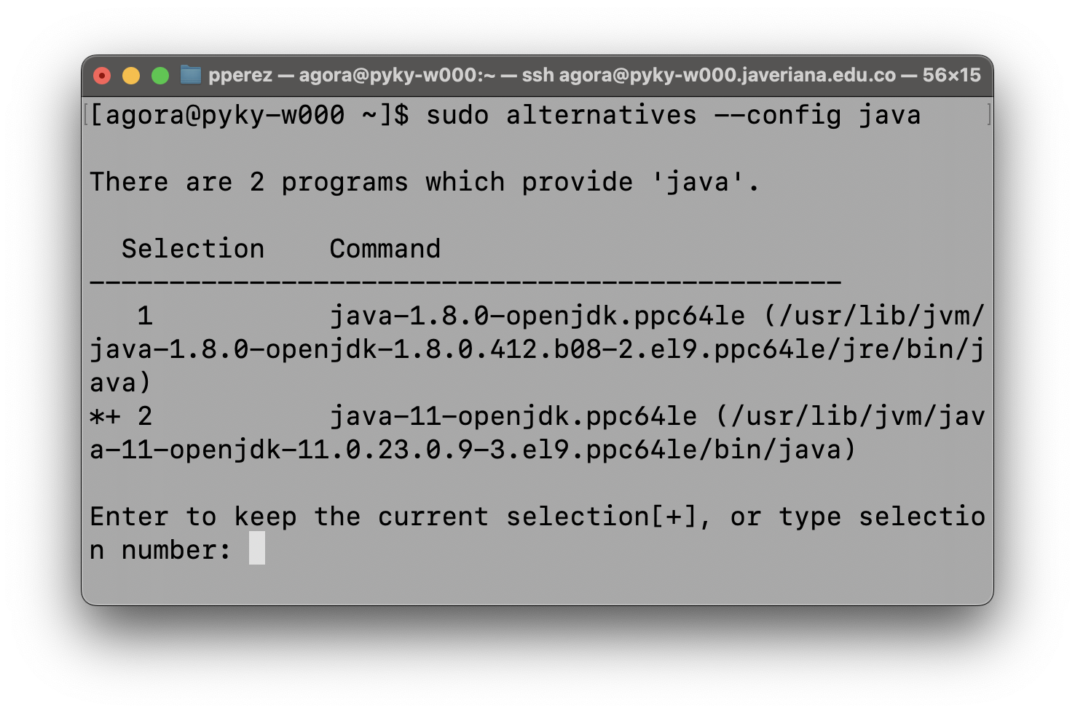

Imagen 7. Selección de la versión de JAVA SDK en el servidor asignado

Adicionamos la configuración de JAVA_HOME para cada versión se realiza de la siguiente forma:

* export JAVA_HOME=/usr/lib/jvm/java-1.8.0-openjdk-1.8.0.412.b08-2.el9.ppc64le/jre
* export JAVA_HOME=/usr/lib/jvm/java-11-openjdk

Finalmente lo adicionamos al $PATH

* export PATH="$JAVA_HOME/bin:$PATH"

## Instalación de HADOOP

Hadoop no se encuentra por defecto compilado para arquitectura ppc64le por lo tanto debemos descargar la versión de código fuente y las herramientas requeridas para compilarlo en la arquitectura de la máquina asignada por ZINE al proyecto AGORA.

* sudo dnf groupinstall "Development Tools"
* sudo dnf install java-1.8.0-openjdk-devel wget protobuf maven cmake zlib-devel openssl-devel

Procedemos a descargar la versión estable 3.3.6 de hadoop mediante el comando mostrado en la imagen

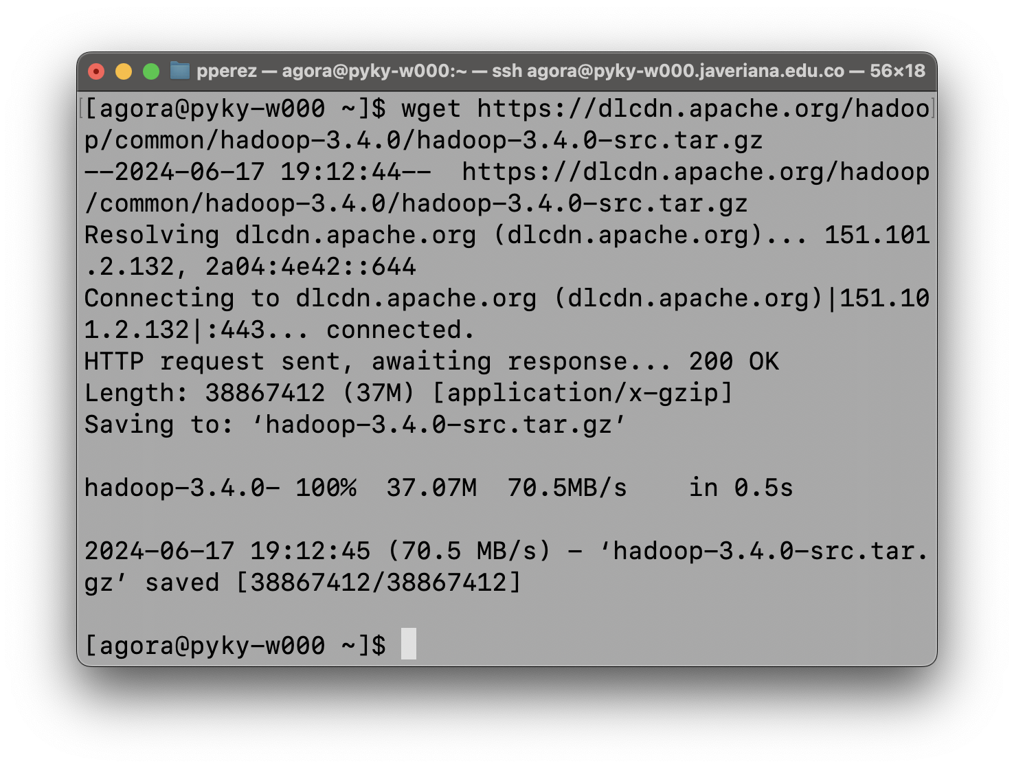

Imagen 8. Descarga de la versión 3.4.0 de Hadoop en el servidor asignado

Continuamos con la descompresión de los archivos mediante el comando:

* tar xvf hadoop-3.4.0-src.tar.gz

Antes de compilar es necesario compilar unos paquetes no disponibles para la arquitectura y necesarios en la compilación de apache Hadoop.

El paquete *protoc* para la arquitectura linux-ppcle_64, los binarios precompilados para linux-ppcle_64 no están ampliamente disponibles en línea. Por lo tanto, compilaremos *protoc* desde el código fuente.

* sudo dnf install autoconf automake libtool curl make g++ unzip
* git clone https://github.com/protocolbuffers/protobuf.git
* cd protobuf
* git checkout v2.5.0
* ./autogen.sh
* ./configure
* make
* sudo make install
* protoc --version

Procedemos a realizar la compilación de apache Hadoop:

* mvn package -Pdist,native -DskipTests -Dtar

Configuramos el entorno de hadoop:

* export JAVA_HOME=/usr/lib/jvm/java-11-openjdk

Configuramos las variables en entorno en el archive .bashrc del usuario agora

* export HADOOP_HOME=/usr/local/hadoop
* export HADOOP_CONF_DIR=$HADOOP_HOME/etc/hadoop
* export PATH=$PATH:$HADOOP_HOME/bin:$HADOOP_HOME/sbin

Recargamos el archivo de variables de entorno

* source ~/.bashrc

Verificamos la versión de Hadoop

* hadoop version

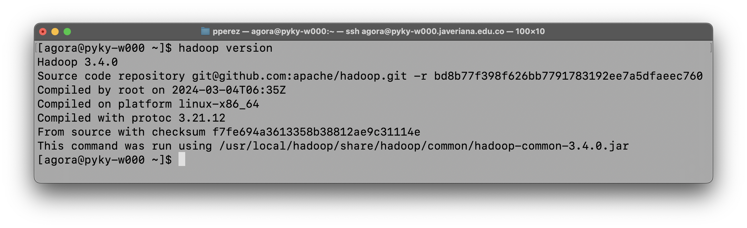

Imagen 9. Verificación de la versión de Hadoop instalada

## Configuración de los archivos de inicio de servicios de Hadoop

Configuramos los archivos de inicio de servicios de Hadoop

* core-site.xml
  + <configuration>
  + <property>
  + <name>fs.defaultFS</name>
  + <value>hdfs://localhost:9000</value>
  + </property>
  + <property>
  + <name>hadoop.tmp.dir</name>
  + <value>/usr/local/hadoop/tmp</value>
  + </property>
  + </configuration>
* hdfs-site.xml
  + <configuration>
  + <property>
  + <name>dfs.replication</name>
  + <value>1</value>
  + </property>
  + <property>
  + <name>dfs.namenode.name.dir</name>
  + <value>file:///usr/local/hadoop/hdfs/namenode</value>
  + </property>
  + <property>
  + <name>dfs.datanode.data.dir</name>
  + <value>file:///usr/local/hadoop/hdfs/datanode</value>
  + </property>
  + </configuration>
* mapred-site.xml
  + <configuration>
  + <property>
  + <name>mapreduce.framework.name</name>
  + <value>yarn</value>
  + </property>
  + </configuration>
* yarn-site.xml
  + <configuration>
  + <property>
  + <name>yarn.nodemanager.aux-services</name>
  + <value>mapreduce_shuffle</value>
  + </property>
  + <property>
  + <name>yarn.resourcemanager.resource-tracker.address</name>
  + <value>localhost:8025</value>
  + </property>
  + <property>
  + <name>yarn.resourcemanager.scheduler.address</name>
  + <value>localhost:8030</value>
  + </property>
  + <property>
  + <name>yarn.resourcemanager.address</name>
  + <value>localhost:8050</value>
  + </property>
  + <property>
  + <name>yarn.nodemanager.local-dirs</name>
  + <value>/usr/local/hadoop/yarn/local</value>
  + </property>
  + <property>
  + <name>yarn.nodemanager.log-dirs</name>
  + <value>/usr/local/hadoop/yarn/logs</value>
  + </property>
  + </configuration>

Creamos los directorios necesarios para Hadoop y Yarn

* sudo mkdir -p /usr/local/hadoop/hdfs/namenode
* sudo mkdir -p /usr/local/hadoop/hdfs/datanode
* sudo mkdir -p /usr/local/hadoop/yarn/local
* sudo mkdir -p /usr/local/hadoop/yarn/logs
* sudo chown -R $USER:proyectoagora /usr/local/hadoop/hdfs
* sudo chown -R $USER:proyectoagora /usr/local/hadoop/yarn

Formateamos la unidad destinada para Hadoop

* /usr/local/hadoop/bin/hdfs namenode -format

Configuramos el servicio SSH para que al ser llamado por los servicios no solicite contraseña

* ssh-keygen -t ed25519 -P "" -f ~/.ssh/id_ed25519
* ssh-copy-id -i ~/.ssh/id_ed25519.pub agora@localhost

Iniciamos los servicios de Hadoop y Yarn

* /usr/local/hadoop/sbin/start-dfs.sh
* /usr/local/hadoop/sbin/start-yarn.sh

## Instalación de scala y spark

Para la versión deseada de Scala es necesario realizar en consola los siguientes comandos para el sistema operativo:

* wget https://github.com/scala/scala3/releases/download/3.3.3/sc ala3-3.3.3.tar.gz
* tar -xzvf scala3-3.3.3.tar.gz
* su -c "yum install nano"
* nano ~/.bashrc
* al final del archivo deberán copiarse los siguientes export:
* export SCALA_HOME=/scala3-3.3.3
* export PATH=$PATH:$SCALA_HOME/bin
* source ~/.bashrc
* scala -version

## Instalación de Spark en modo StandAlone

Para la versión deseada de Spark es necesario realizar en consola los siguientes comandos para el sistema operativo:

* wget https://dlcdn.apache.org/spark/spark-3.5.1/spark-
* 3.5.1-bin-hadoop3.tgz
* tar -xzvf spark-3.5.1-bin-hadoop3.tgz
* nano ~/.bashrc

Al final del archivo deberán copiarse los siguientes export

export SPARK_HOME=/spark-3.5.1-bin-hadoop3/

export PATH=$PATH:$SPARK_HOME/bin

Verificamos la version de Spark

* cd $ SPARK_HOME
* spark-shell –version

Finalmente tendiendo el Spark activado levantamos el spark con la configuración de red deseada en el modo standalone predeterminado con el siguiente comando:

$SPARK_HOME/sbin/start-master.sh  
$SPARK_HOME/sbin/start-worker.sh spark://0.0.0.0:7077

NOTA: para cambiar la configuración de el Spark StandAlone puede consultar las siguientes options:

* Options:
* -i HOST, --ip HOST Hostname to listen on (deprecated, please use --host or -h)
* -h HOST, --host HOST Hostname to listen on
* -p PORT, --port PORT Port to listen on (default: 7077)
* --webui-port PORT Port for web UI (default: 8080)
* --properties-file FILE Path to a custom Spark properties file.

## Configurar servicios de inicio en el servidor

Se requiere que cuando el equipo sea reiniciado los servicios instalados inicien automáticamente con el servidor.

## Creamos los script para cada servicio

Servicio DFS

* sudo nano /usr/local/bin/start-dfs.sh
  + #!/bin/bash
  + export HADOOP_HOME=/usr/local/hadoop
  + export HADOOP_CONF_DIR=$HADOOP_HOME/etc/hadoop
  + export HDFS_NAMENODE_USER=agora
  + export HDFS_DATANODE_USER=agora
  + export HDFS_SECONDARYNAMENODE_USER=agora
  + $HADOOP_HOME/sbin/start-dfs.shsudo
* chmod +x /usr/local/bin/start-dfs.sh

Servicio YARN

* sudo nano /usr/local/bin/start-yarn.sh
  + #!/bin/bash
  + export HADOOP_HOME=/usr/local/hadoop
  + export HADOOP_CONF_DIR=$HADOOP_HOME/etc/hadoop
  + export YARN_RESOURCEMANAGER_USER=agora
  + export YARN_NODEMANAGER_USER=agora
  + $HADOOP_HOME/sbin/start-yarn.sh
* sudo chmod +x /usr/local/bin/start-yarn.sh

## Crear Servicios systemd independientes

Servicio DFS

* sudo nano /etc/systemd/system/start-dfs.service

[Unit]

Description=Start Hadoop DFS

After=network.target

[Service]

Type=oneshot

Environment="HADOOP_HOME=/usr/local/hadoop"

Environment="HADOOP_CONF_DIR=/usr/local/hadoop/etc/hadoop"

Environment="HDFS_NAMENODE_USER=agora"

Environment="HDFS_DATANODE_USER=agora"

Environment="HDFS_SECONDARYNAMENODE_USER=agora"

ExecStart=/usr/local/bin/start-dfs.sh

RemainAfterExit=true

[Install]

WantedBy=multi-user.target

Servicio YARN

* sudo nano /etc/systemd/system/start-yarn.service

[Unit]

Description=Start Hadoop YARN

After=start-dfs.service

[Service]

Type=oneshot

Environment="HADOOP_HOME=/usr/local/hadoop"

Environment="HADOOP_CONF_DIR=/usr/local/hadoop/etc/hadoop"

Environment="YARN_RESOURCEMANAGER_USER=agora"

Environment="YARN_NODEMANAGER_USER=agora"

ExecStart=/usr/local/bin/start-yarn.sh

RemainAfterExit=true

[Install]

WantedBy=multi-user.target

## Crear Servicios systemd independientes

Recargar systemd para reconocer los nuevos servicios

* sudo systemctl daemon-reload

Habilitar los servicios para que se ejecuten al iniciar el sistema

* sudo systemctl enable start-dfs.service
* sudo systemctl enable start-yarn.service

Iniciar los servicios manualmente para verificar que funcionan

* sudo systemctl start start-dfs.service
* sudo systemctl start start-yarn.service

Verificación estado de los servicios

* sudo systemctl status start-dfs.service
* sudo systemctl status start-yarn.service

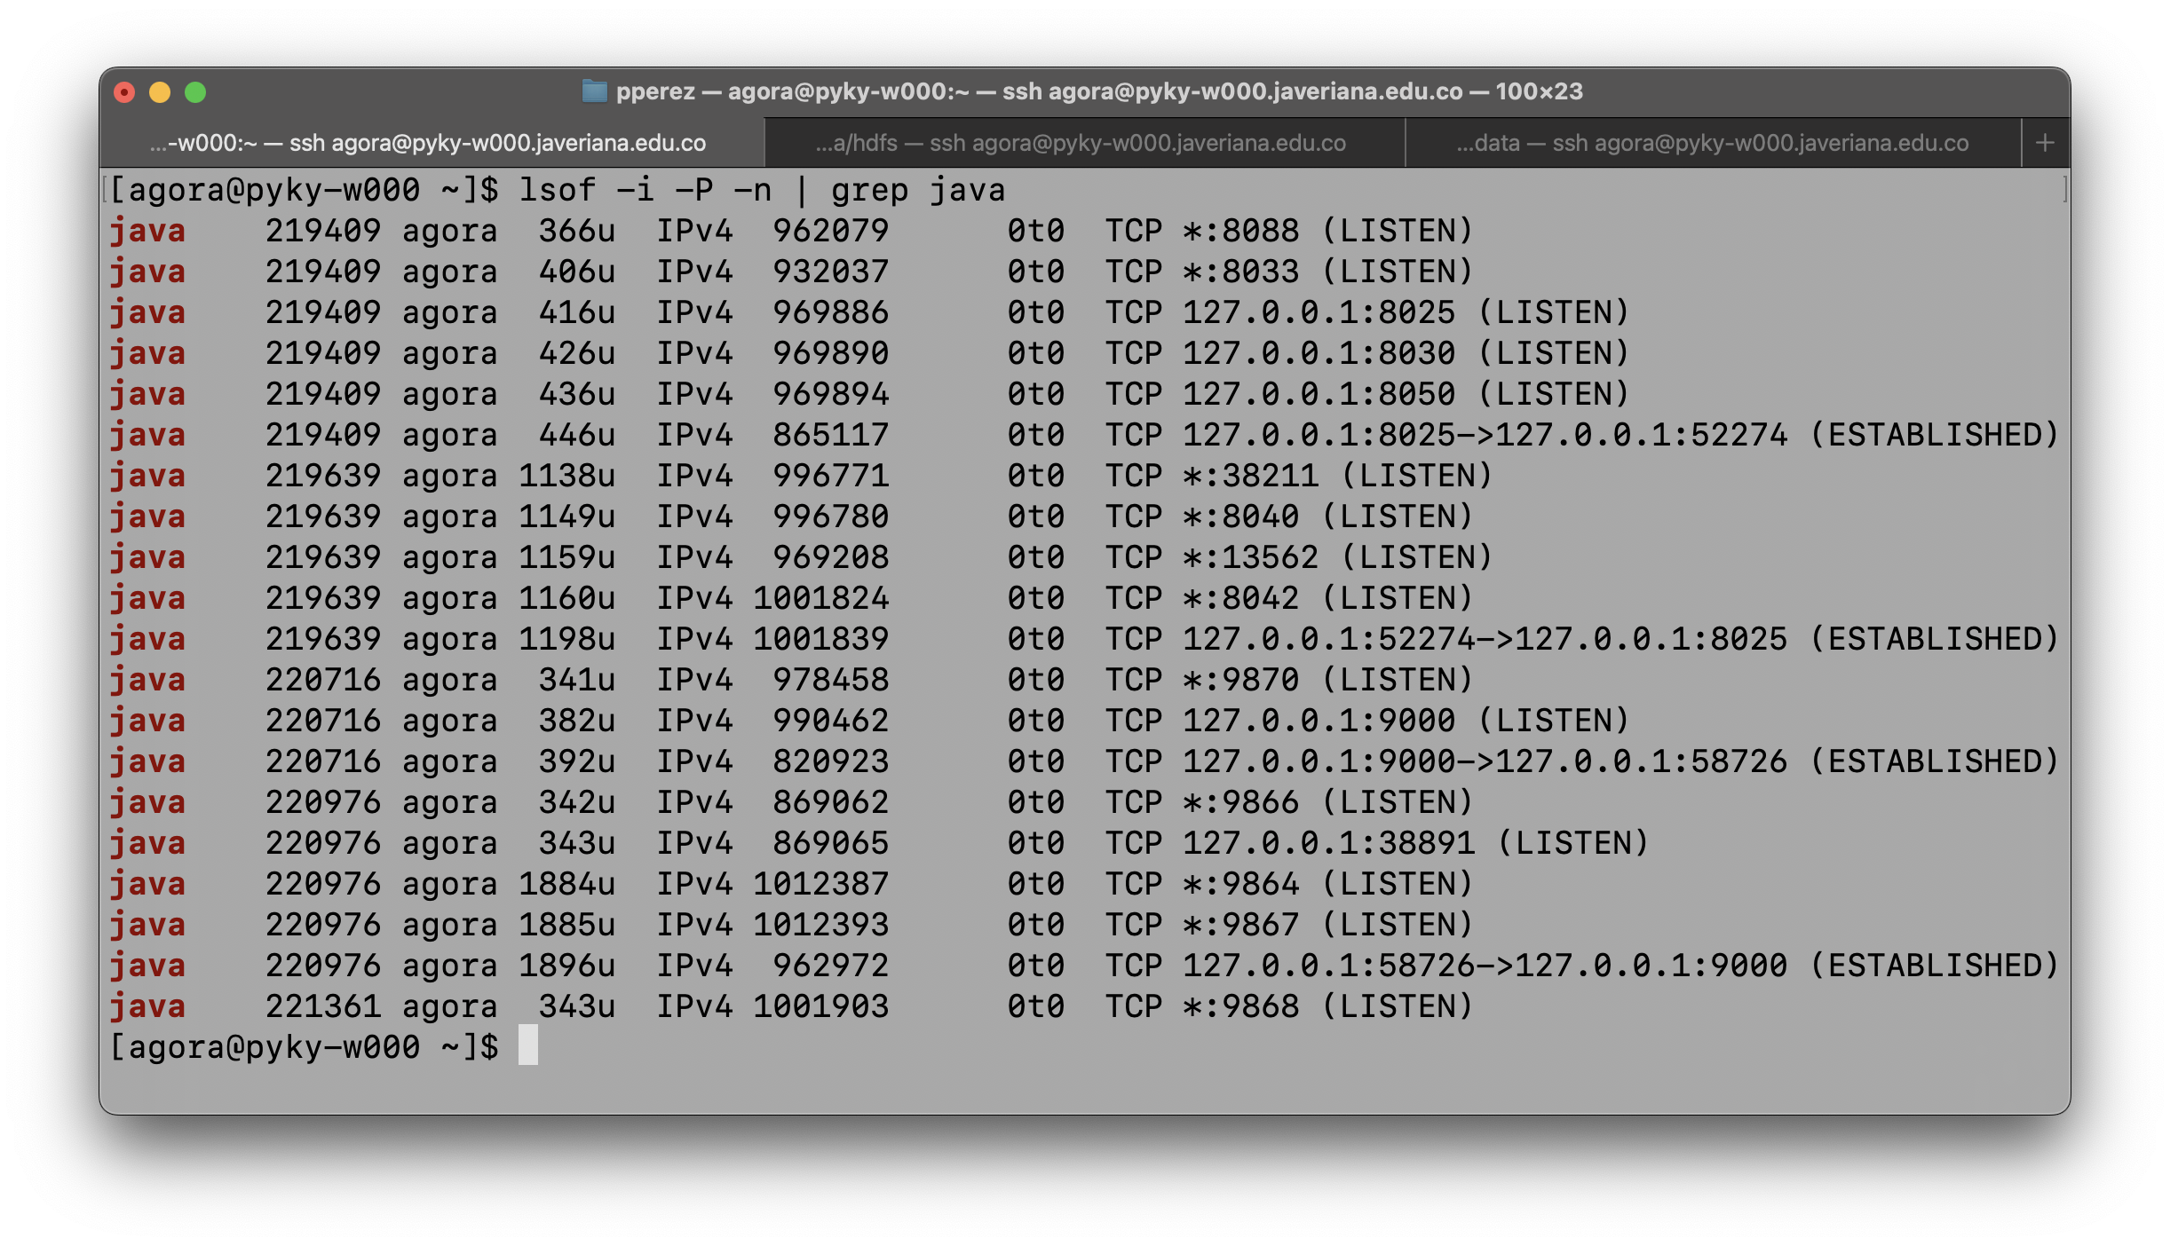

Imagen 10. Verificación de los servicios de Hadoop activos

## Configurar firewall para servicios de monitoreo

Configurando permisos de puertos

* sudo firewall-cmd --zone=public --add-port=8088/tcp –permanent
* sudo firewall-cmd --zone=public --add-port=8042/tcp –permanent
* sudo firewall-cmd –reload

Revisando puertos permitidos

* sudo firewall-cmd --zone=public --list-ports

## Servicios de monitoreo

* # Iniciar el HDFS
* $HADOOP_HOME/sbin/start-dfs.sh
* # Iniciar YARN (si está configurado)
* $HADOOP_HOME/sbin/start-yarn.sh

Los servicios de Hadoop permiten verificar el estado del NameNode y el DataNode activo.

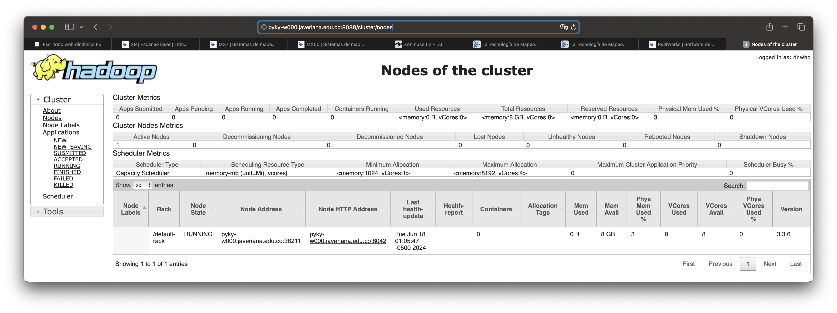

Imagen 11. Verificación de los Nodos del cluster de Hadoop activos

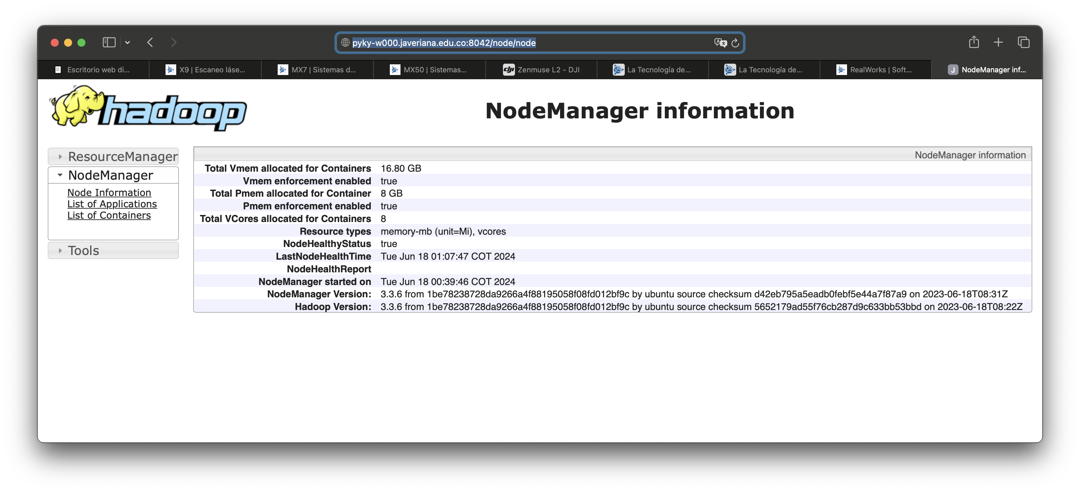

Imagen 12. Verificación de los servicios de NodeManager de Hadoop activos

De igual forma se verificó la unidad DFS, su estado activo

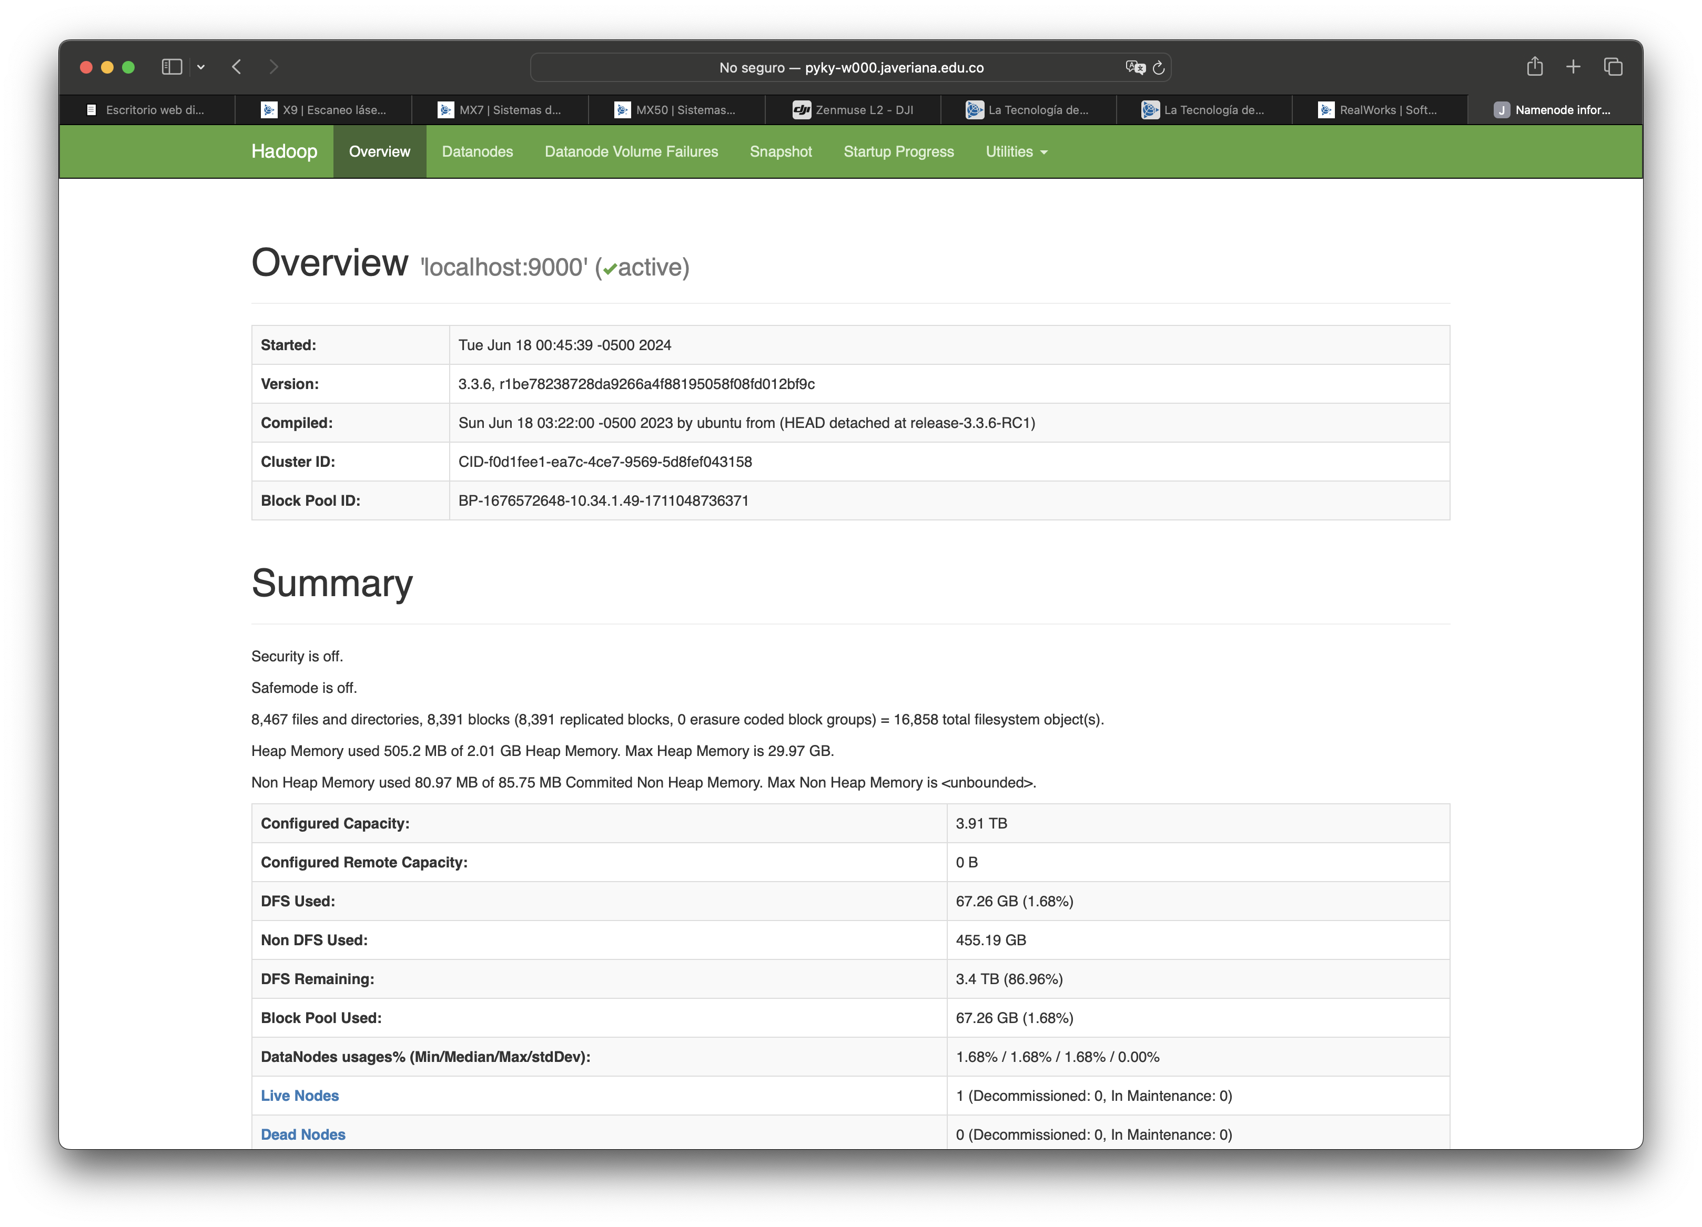

Imagen 13. Verificación del servicio de escucha de Hadoop activo en el puerto 9000

Se validó el espacio asignado para el Hadoop

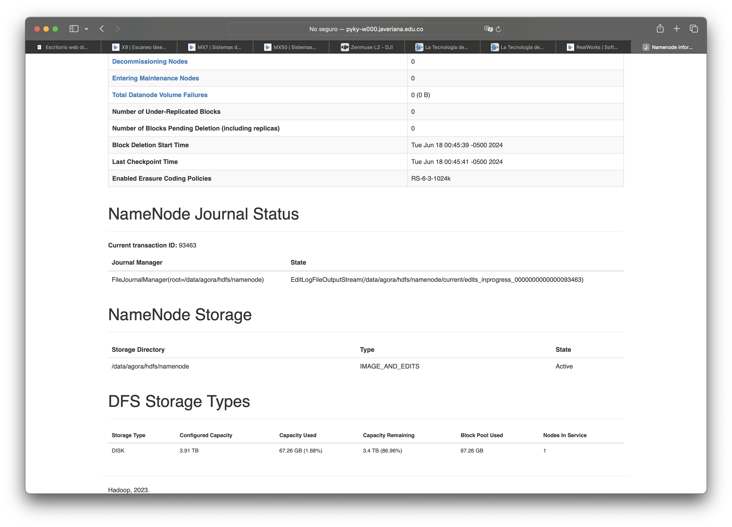

Imagen 14. Verificación del espacio disponible en el DFS Storage

Se verificó el funcionamiento del DataNode implementado

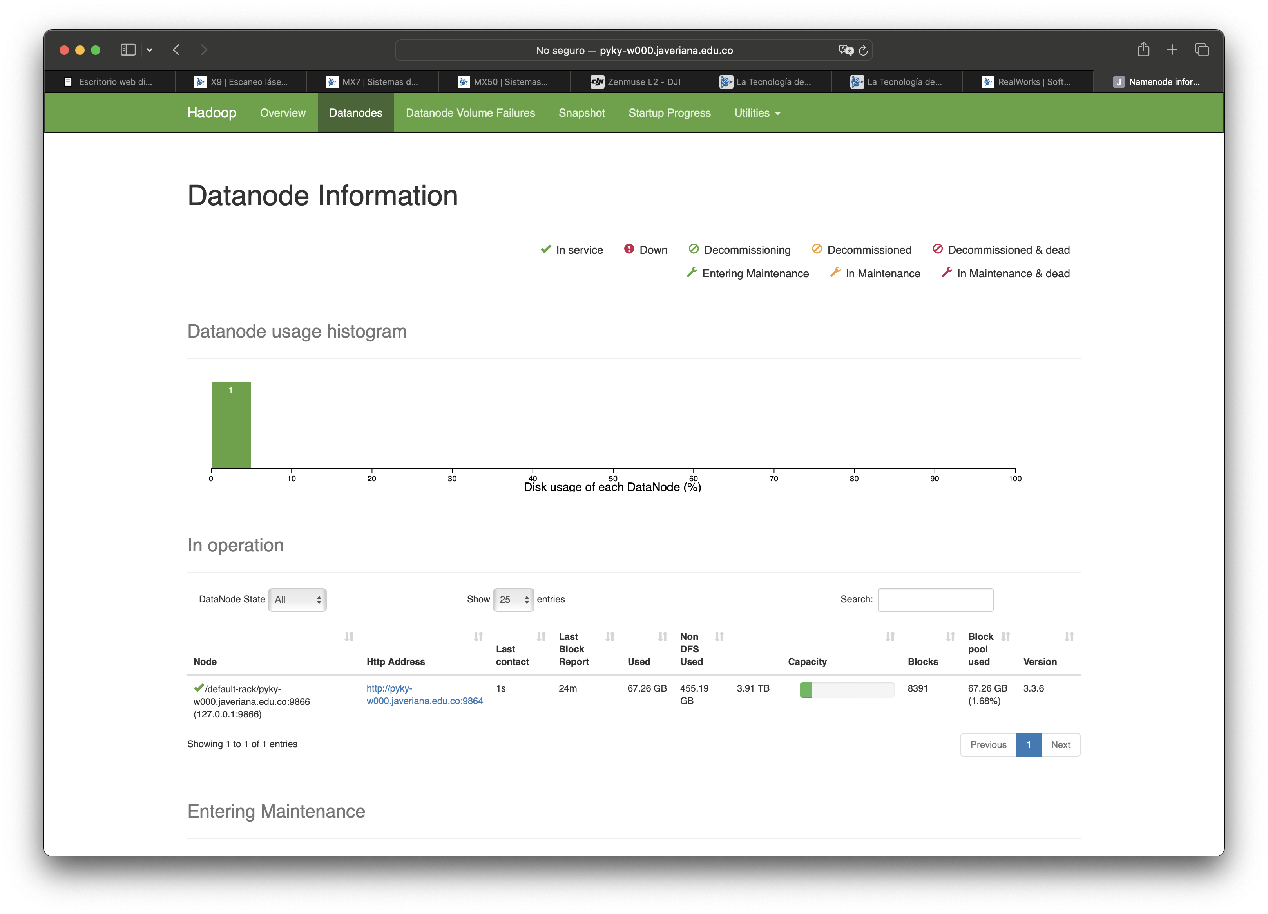

Imagen 15. Verificación del funcionamiento del DataNode

Se validó la información en el volumen formateado para el hdfs

<http://pyky-w000.javeriana.edu.co:9864/datanode.html>

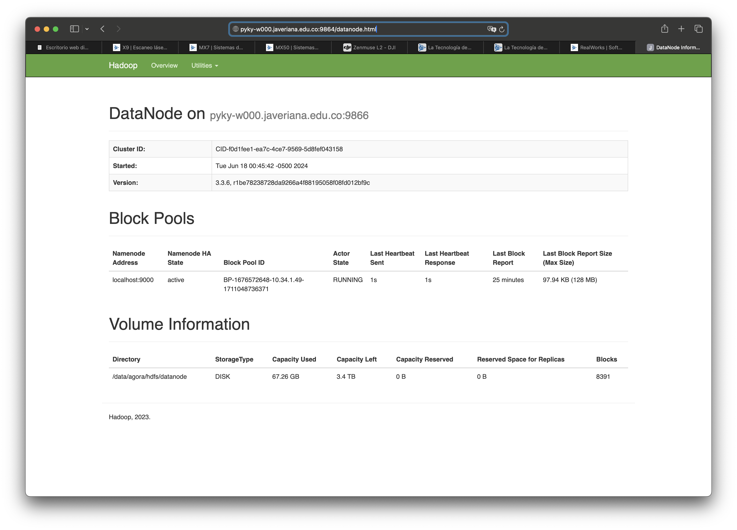

Imagen 16. Verificación del volumen creado para el hdfs

Se explora el contenido de la unidad raíz del hdfs

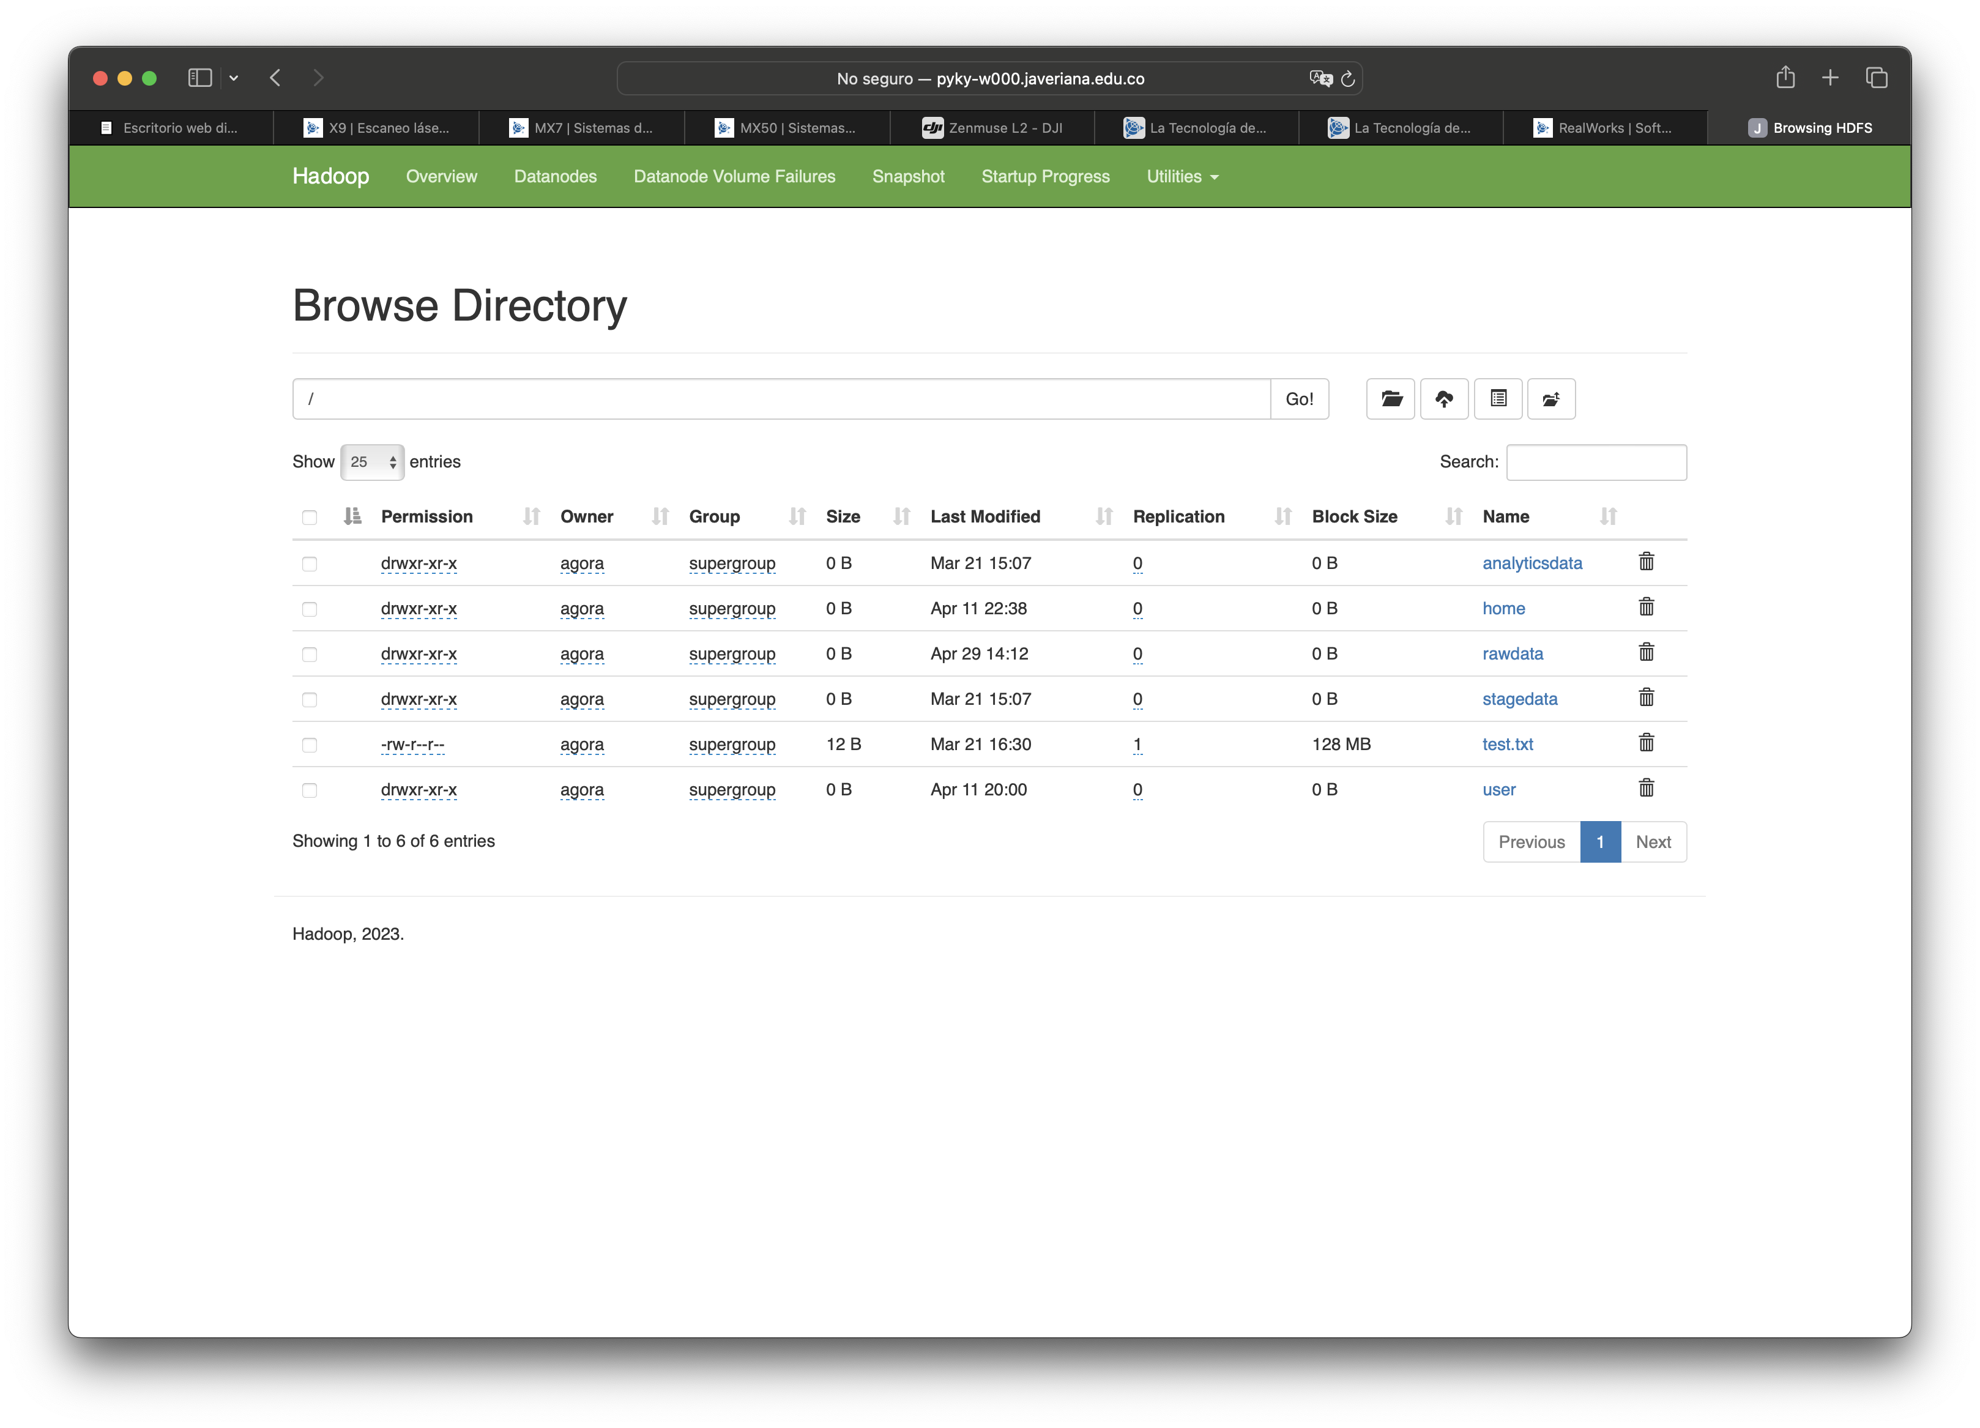

Imagen 17. Verificación la unidad raíz del hdfs

## Entorno de Usuarios

Teniendo instalado Java JDK, Spark y Haddop es importante que cada usuario tenga las variables de entorno configuradas.

## Usos del directorio .bashrc.d

Usaremos el bashrc.d en Linux se usa como una convención para organizar scripts de configuración de Bash de una manera modular y manejable. En lugar de tener todas las configuraciones en un único archivo .bashrc, se pueden dividir en múltiples archivos más pequeños y específicos, colocándolos en el directorio .bashrc.d. Esto tiene varias ventajas:

* Modularidad: Permite que las configuraciones se dividan en archivos más pequeños y específicos, facilitando la gestión y el mantenimiento. Por ejemplo, puedes tener un archivo específico para las variables de entorno de Hadoop y Spark, otro para alias personalizados, y otro para funciones específicas del usuario.
* Facilidad de Actualización: Al tener configuraciones separadas, es más fácil actualizar una configuración específica sin tener que modificar el archivo .bashrc completo.
* Claridad y Organización: Mantener las configuraciones separadas en archivos individuales dentro del directorio .bashrc.d mejora la claridad y organización, haciendo más fácil entender y localizar configuraciones específicas.
* Compatibilidad y Mantenimiento: Si múltiples scripts o aplicaciones necesitan modificar las configuraciones de Bash, pueden agregar sus propios archivos al directorio .bashrc.d en lugar de editar directamente el archivo .bashrc, lo que reduce el riesgo de conflictos.

Los pasos realizados son los siguientes en cada usuario:

* Crear el directorio: mkdir -p ~/.bashrc.d
* Creamos un archivo llamado: spark_hadoop_env.sh
* Copiamos el siguiente contenido dentro del archivo con las variables de entorno

# Java environment variables

export JAVA_HOME=/usr/lib/jvm/java-1.8.0-openjdk-1.8.0.412.b08-2.el9.ppc64le/jre

export PATH=$PATH:$JAVA_HOME/bin

# Hadoop environment variables

export HADOOP_HOME=/usr/local/hadoop

export HADOOP_CONF_DIR=$HADOOP_HOME/etc/hadoop

export PATH=$PATH:$HADOOP_HOME/bin:$HADOOP_HOME/sbin

# Scala and Spark environment variables

export SCALA_HOME=/usr/local/scala

export SPARK_HOME=/usr/local/spark

export PATH=$PATH:$SCALA_HOME/bin:$SPARK_HOME/bin

Verificamos reiniciando la session del usuario y validando el acceso a los ejecutables requeridos en el entorno.

* Validar JAVA: java –versión

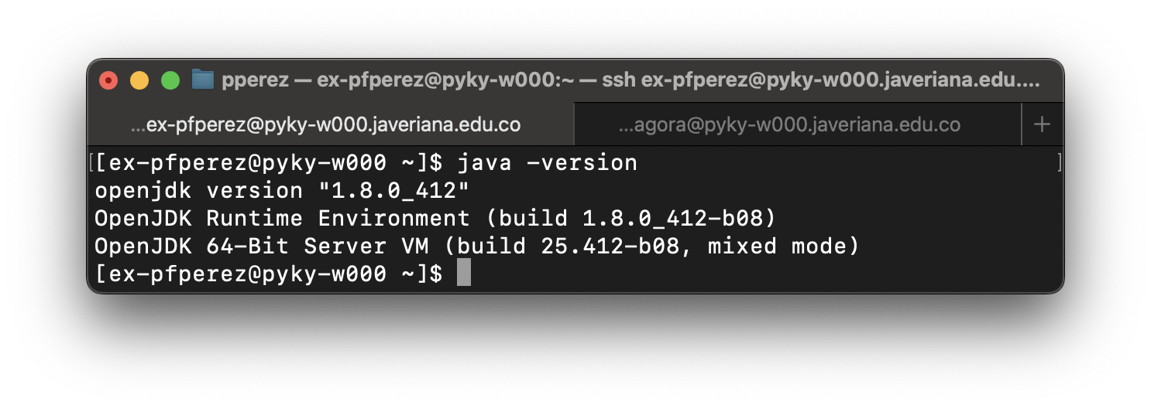

Imagen 18. Verificación de la versión de Java

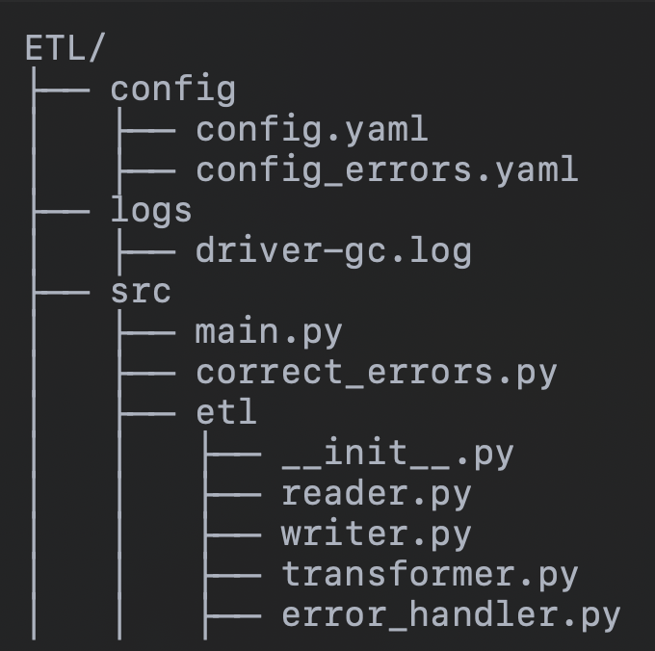

* Validar HADOOP: hadoop versión

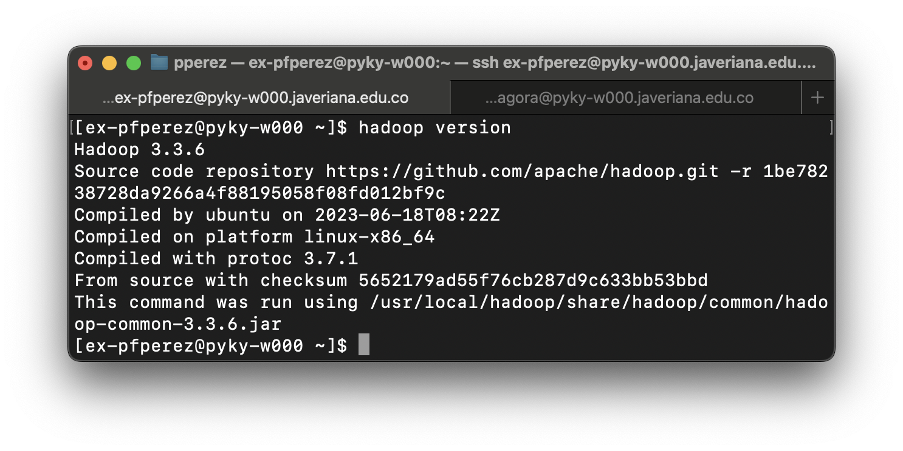

Imagen 19. Verificación de la versión de Hadoop

* Validar SPARK: spark-shell -version

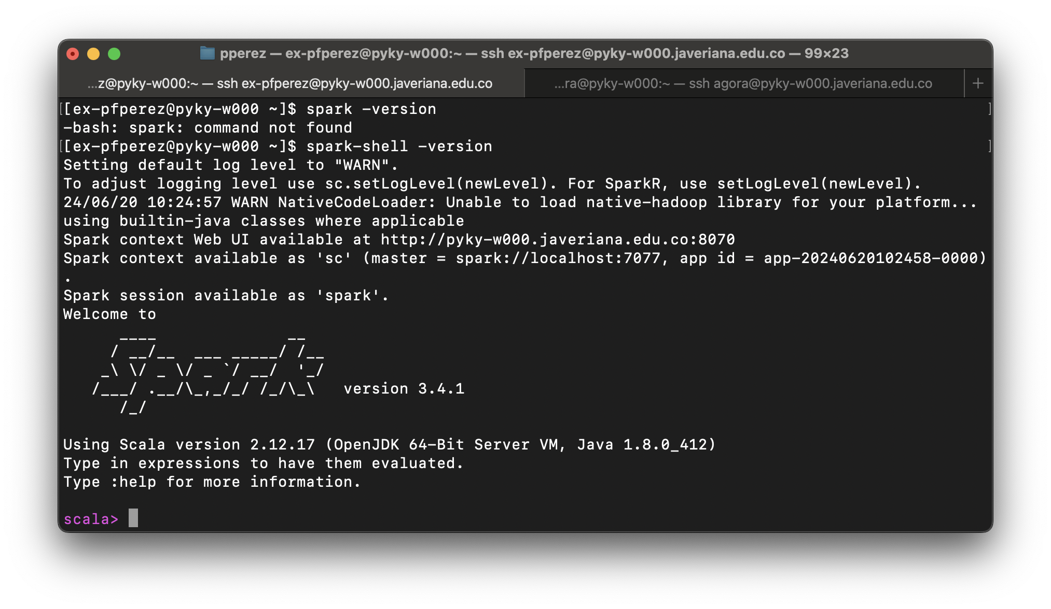

Imagen 20. Verificación de la versión de Spark

Una vez creado el archivo de variables de entorno debemos garantizar que al iniciar sesión el usuario sean cargadas. Esto lo haremos mediante el archivo .bashrc en el home de cada usuario.

El archivo .bashrc es un script de configuración que se ejecuta cada vez que se inicia una nueva sesión de terminal interactiva para un usuario en sistemas basados en Unix, como Linux. Este archivo configura el entorno de la terminal del usuario, incluyendo la configuración de variables de entorno, alias, funciones y otros ajustes personalizados.

## Usos del Archivo .bashrc

* Configurar Variables de Entorno: Se pueden definir variables como PATH, JAVA_HOME, PYTHONPATH, etc.
* Definir Alias: Alias personalizados para comandos largos o complicados.
* Crear Funciones: Funciones Bash para automatizar tareas repetitivas.
* Cargar Scripts Adicionales: Incluir otros scripts de configuración o inicialización.

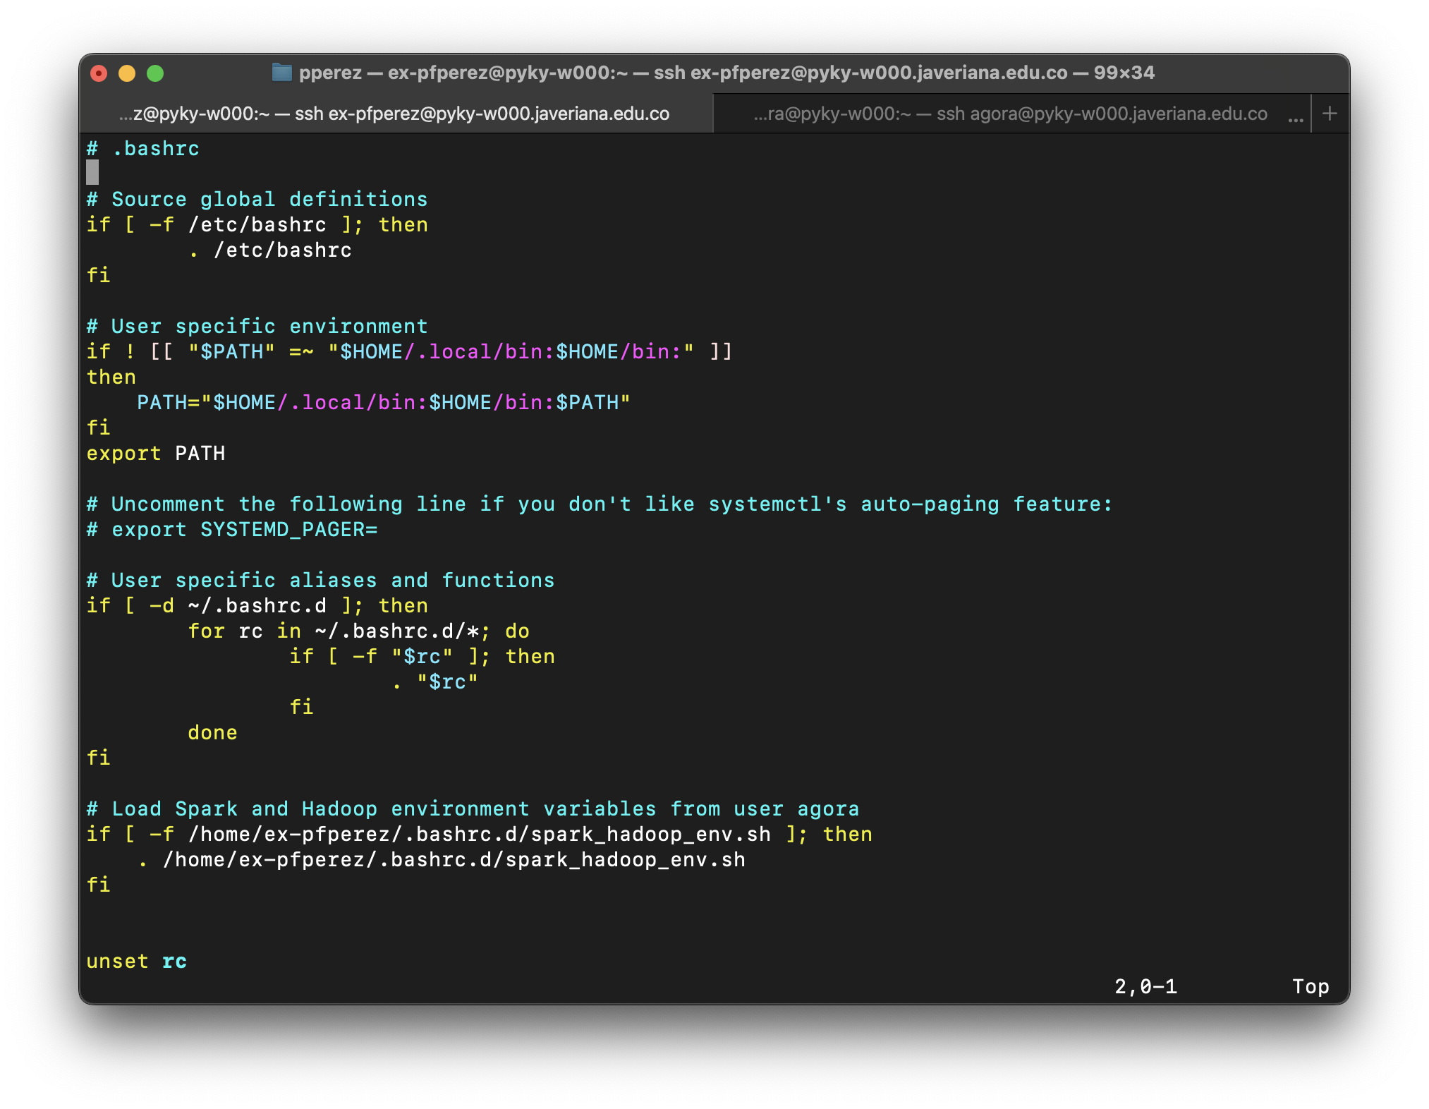

Imagen 21. Verificación del contenido del archivo .bashrc

## Entorno miniconda

Instalamos el entorno miniconda para el usuario en configuración.

* wget <https://repo.anaconda.com/miniconda/Miniconda3-latest-Linux-ppc64le.sh -O ~/miniconda.sh>

Validamos la siguiente configuración al final del archivo .bashrc

# >>> conda initialize >>>

# !! Contents within this block are managed by 'conda init' !!

__conda_setup="$('/home/ex-pfperez/miniconda3/bin/conda' 'shell.bash' 'hook' 2> /dev/null)"

if [ $? -eq 0 ]; then

eval "$__conda_setup"

else

if [ -f "/home/ex-pfperez/miniconda3/etc/profile.d/conda.sh" ]; then

. "/home/ex-pfperez/miniconda3/etc/profile.d/conda.sh"

else

export PATH="/home/ex-pfperez/miniconda3/bin:$PATH"

fi

fi

unset __conda_setup

# <<< conda initialize <<<

Instalamos el ambiente: bash ~/miniconda.sh

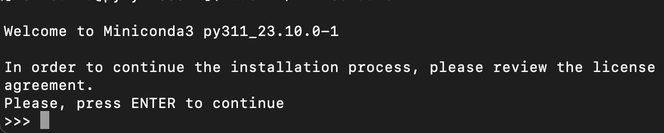

Imagen 22. Instalación del entorno miniconda del usuario en configuración

Leemos y aceptamos los términos (yes) y confirmamos el directorio propuesto de instalación.

Este comando ajusta la configuración de conda para que no active automáticamente el entorno base cada vez que abres una nueva sesión de shell.

* conda config --set auto_activate_base false

Este comando configura tu shell para que soporte conda, inicializando conda en tu shell de elección (en este caso, bash).

* ~/miniconda3/bin/conda init bash

Recargamos el archive .bashrc

* source ~/.bashrc

Creamos en entorno conda para el proyecto agora con python 3.9

* conda create --name agora_python python=3.9

Activamos el entorno

* conda activate agora_python

Creamos el Directorio para configurar el entorno de jupyter

* mkdir -p ~/.jupyter

Creamos y editamos el archivo de configuración: start_notebook.sh

Generamos la configuracion y tener cuidado en dejar un espacio de puertos distintos para cada usuario:

#!/bin/bash

# Cargar variables de entorno

source ~/.bashrc

# Activar el entorno Conda

source /home/ex-pfperez/miniconda3/bin/activate

# Activar el entorno específico

conda activate agora_python

# Encontrar un puerto disponible comenzando desde 8895 **para cada usuario debe ser distinto**

PORT=8895

while netstat -tuln | grep -q ":$PORT "; do

PORT=$((PORT+1))

done

# Generar un token sin símbolos

TOKEN=$(openssl rand -base64 32 | tr -dc 'a-zA-Z0-9' | head -c 32)

# Iniciar el servidor de Jupyter Notebook

jupyter notebook --no-browser --ip=0.0.0.0 --port=$PORT --NotebookApp.token=$TOKEN --notebook-dir=/home/$(whoami) &

# Esperar a que el servidor se inicie

sleep 5

# Informar el puerto y el token utilizados

echo "Jupyter Notebook is running at:"

echo "http://$(hostname -f):$PORT/?token=$TOKEN"

Damos permisos de ejecución al archive creado

* chmod +x ~/.jupyter/start_notebook.sh

Generamos el archive de configuracion de jupyter

* jupyter notebook --generate-config

Incluimos las siguientes lineas de configuracion

c.NotebookApp.custom_display_url = 'http://pyky-w000.javeriana.edu.co'

c.NotebookApp.ip = '0.0.0.0'

Hacemos una configuracion del archivo .bash_profile

* nano ~/.bash_profile

Incluimos la linea para ejecutar el archivo de inicio del jupyter

# .bash_profile

# Get the aliases and functions

if [ -f ~/.bashrc ]; then

. ~/.bashrc

fi

# User specific environment and startup programs

# Ejecutar el script de Jupyter Notebook al iniciar sesión

~/.jupyter/start_notebook.sh

Instalamos la libraria pyspark

* conda install -c conda-forge pyspark

Creamos un kernel con spark-python

* mkdir -p ~/.local/share/jupyter/kernels/spark_python

Editamos el entorno del kernel spark

{

"argv": [

"python",

"-m",

"ipykernel_launcher",

"-f",

"{connection_file}"

],

"display_name": "Spark (Python)",

"language": "python",

"env": {

"SPARK_HOME": "/usr/local/spark",

"PYTHONPATH": "/usr/local/spark/python:/usr/local/spark/python/lib/py4j-0.10.9-src.zip",

"PYSPARK_PYTHON": "/home/ex-pfperez/miniconda3/envs/agora_python/bin/python",

"PYSPARK_DRIVER_PYTHON": "/home/ex-pfperez/miniconda3/envs/agora_python/bin/python"

}

}

Apagamos todos los servicios iniciados

* pkill -f jupyter-notebook

## Inicio de sesión y activación de Jupyter Notebook del Archivo .bashrc

Una vez conectado a la VPN de la PUJ y al hacer la conexión al servidor 10.34.1.49 asignado con su cuenta verá la siguiente pantalla desde la cual podrá copiar y pegar en su navegador local el servicio de Jupyter Notebook (seleccionado en la imagen).

Tenga en cuenta que el puerto de conexión y el token de acceso pueden variar con cada usuario y con cada conexión, simplemente copie y pegue el que le asigne el servidor.

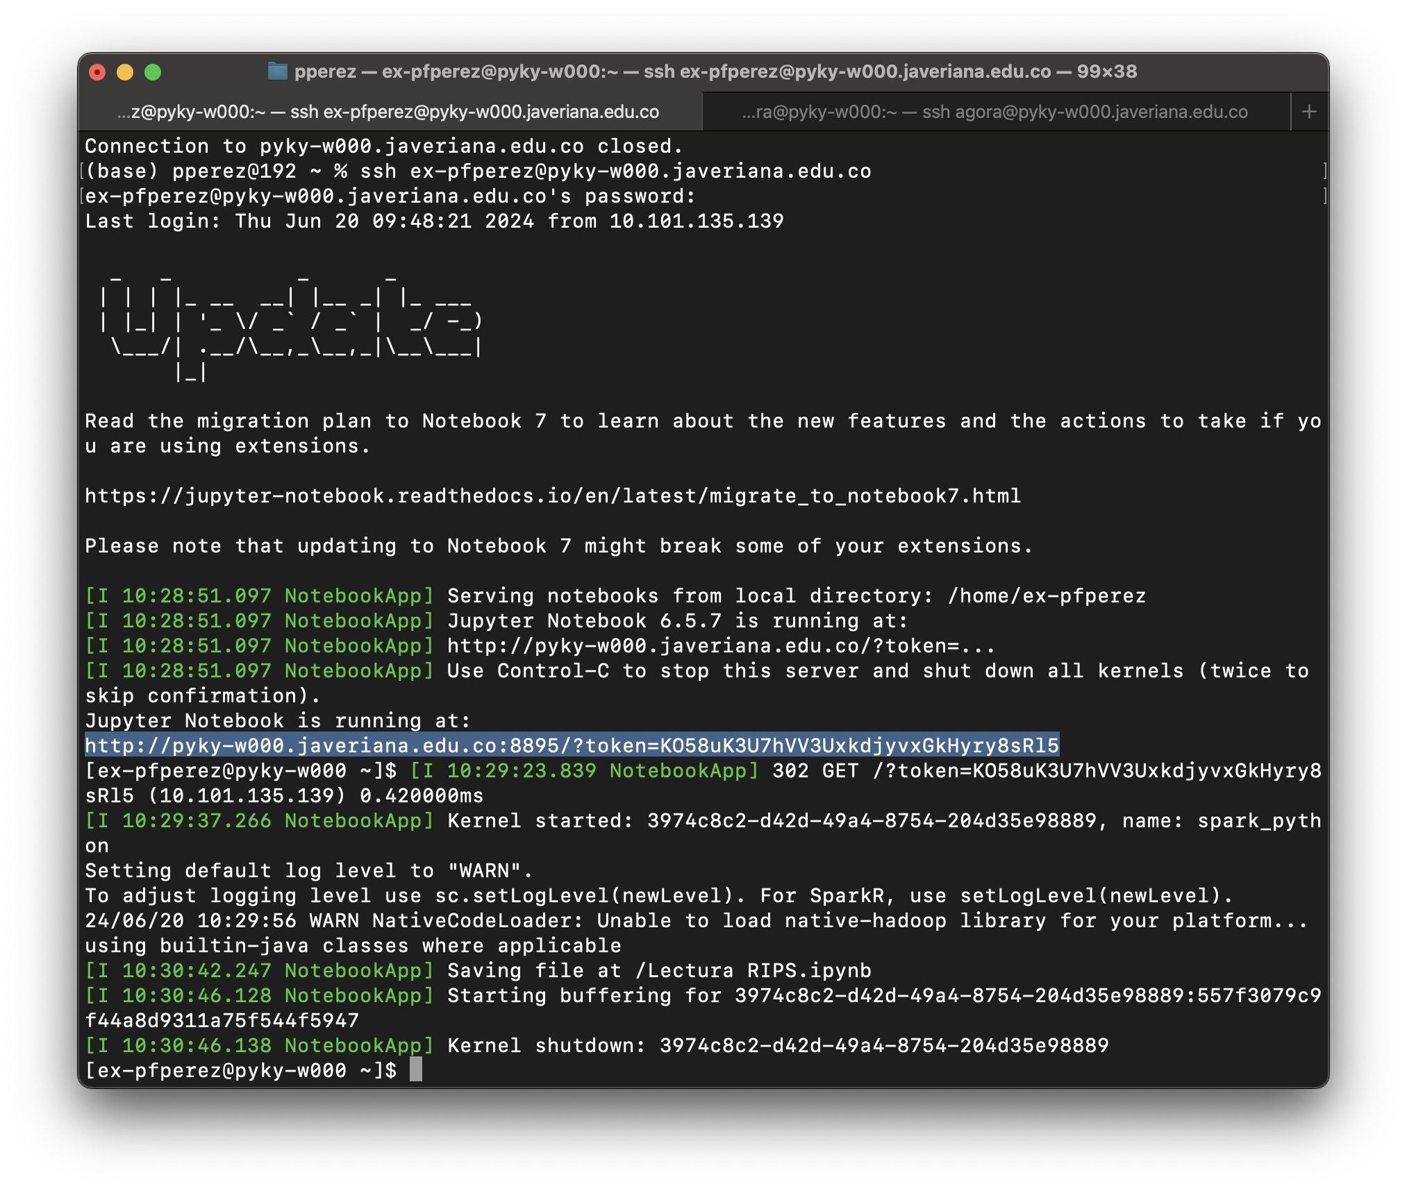

Imagen 23. Inicio de usuario remoto y activación de Jupyter

## Configurar ambiente R

Activamos el ambiente conda creado para el usuario:

* conda activate agora_python

Instalamos los paquetes base de R

* conda install -c conda-forge r-essentials r-base

Instalamos e *kernel* de R para tenerlo disponible en *Jupyter Notebook*

* conda install -c conda-forge r-irkernel

Ingresamos a R para instalar las librarías necesarias para enviar Jobs a *Spark* y tener acceso al lago de datos

* install.packages(“sparklyr”)
* install.packages(“dplyr”)

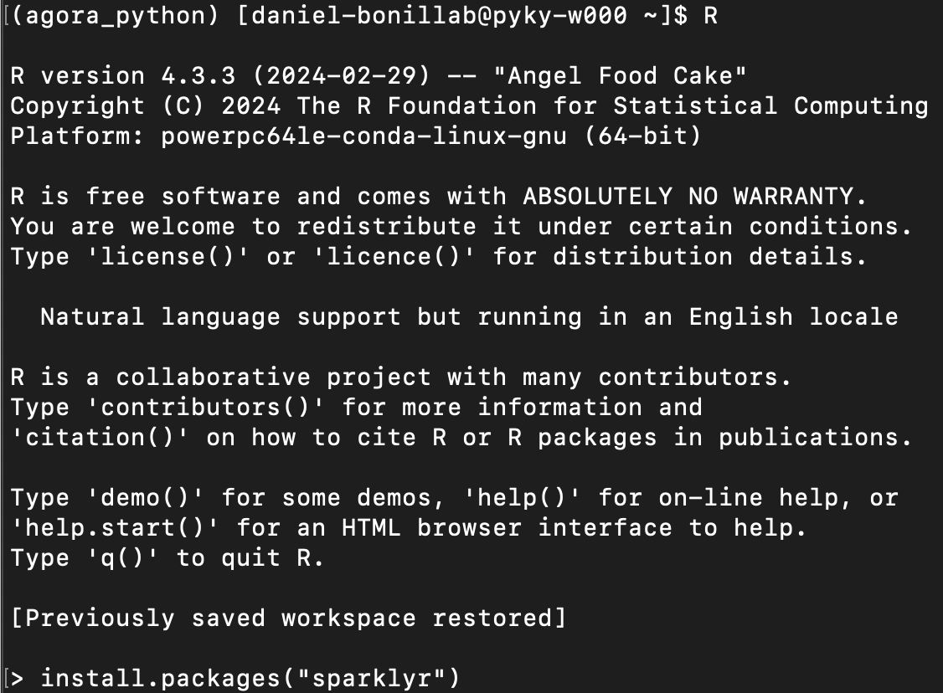

Imagen 24. Instalación de paquetes en R

Activamos el *kernel* para el usuario dentro de R

* IRkernel::installspec(user = TRUE)

## Infraestructura nube pública Azure

Es importante mencionar que infraestructura de lago de datos y procesamiento distribuido fue configurada parcialmente pero completamente funcional, permitió al proyecto realizar la exploración de datos de las cinco fuentes, en especial RIPS que tenía cerca a los 4.262 millones de registros.

## Introducción a la Infraestructura de Azure

En esta sección se presenta la elección estratégica de la nube pública de Azure como plataforma para el desarrollo y despliegue de nuestro proyecto AGORA de Big Data. Azure ofrece una serie de servicios altamente escalables, confiables y seguros que son idóneos para manejar grandes volúmenes de datos y realizar análisis complejos con agilidad y eficiencia requeridos por el proyecto.

## Beneficios de Azure para Big Data

* **Escalabilidad:** Azure proporciona una capacidad de escalado automático que permite al clúster de computación crecer o reducirse según las necesidades del procesamiento de datos.
* **Flexibilidad:** Con una amplia gama de servicios y configuraciones, Azure permite una personalización detallada de la infraestructura según los requisitos específicos del proyecto.
* **Integración:** La capacidad de integrar servicios como Azure Databricks, Azure Data Lake Storage Gen2 y otras herramientas de análisis y *machine learning* facilita un flujo de trabajo fluido y cohesivo.
* **Costo-Eficiencia:** El modelo de pago por uso de Azure ayuda a mantener el control sobre los costos, asegurando que solo se pague por los recursos que se utilizan.
* **Seguridad:** Las capacidades de seguridad de Azure son robustas, con avanzadas políticas de cumplimiento y privacidad que protegen los datos y los procesos de análisis.

## Servicios de Azure utilizados en el Proyecto AGORA

* **Azure Data Lake Storage Gen2 (ADLS Gen2):** Como piedra angular del almacenamiento de datos, ADLS Gen2 combina las capacidades de un sistema de archivos y un servicio de almacenamiento de blobs, proporcionando una plataforma optimizada para el análisis de Big Data.
* **Azure Databricks:** Esta plataforma de análisis basada en Apache Spark ofrece un entorno interactivo para ejecutar código Python y R, facilitando tanto el análisis exploratorio como el procesamiento complejo de datos.
* **Azure Security and Identity Services:** Se emplean para administrar el acceso y proteger los datos, incluyendo Azure Active Directory y las políticas de red.

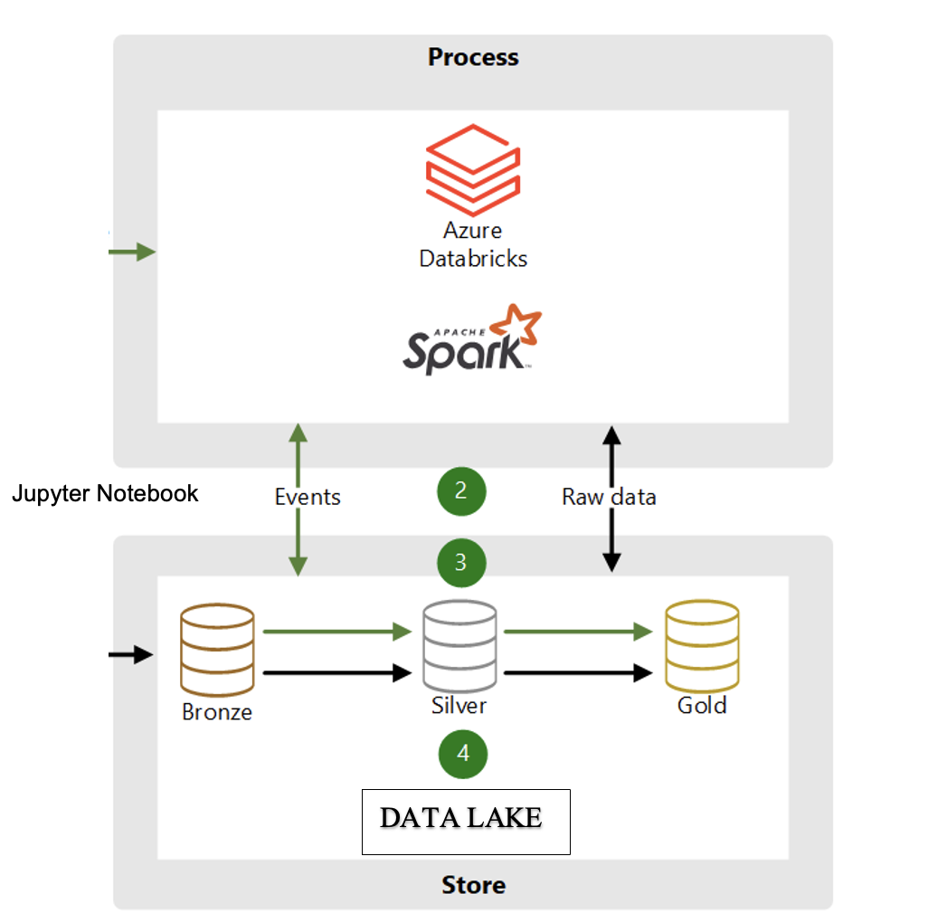

Ilustración 1. Diagrama de arquitectura y despliegue / Microsoft Azure para el proyecto AGORA

## Configuración del Azure Data Lake Storage Gen2

En la sección 3.3 del capítulo, profundizamos en la implementación del Azure Data Lake Storage Gen2 (ADLS Gen2), detallando los pasos específicos y las configuraciones realizadas para adaptarse a las necesidades del proyecto AGORA.

## Creación de la Cuenta de Almacenamiento Azure

* Selección de la cuenta de almacenamiento: Se inicia con la elección del tipo de cuenta de almacenamiento adecuada, asegurándose de que sea compatible con ADLS Gen2 y las características de rendimiento necesarias.

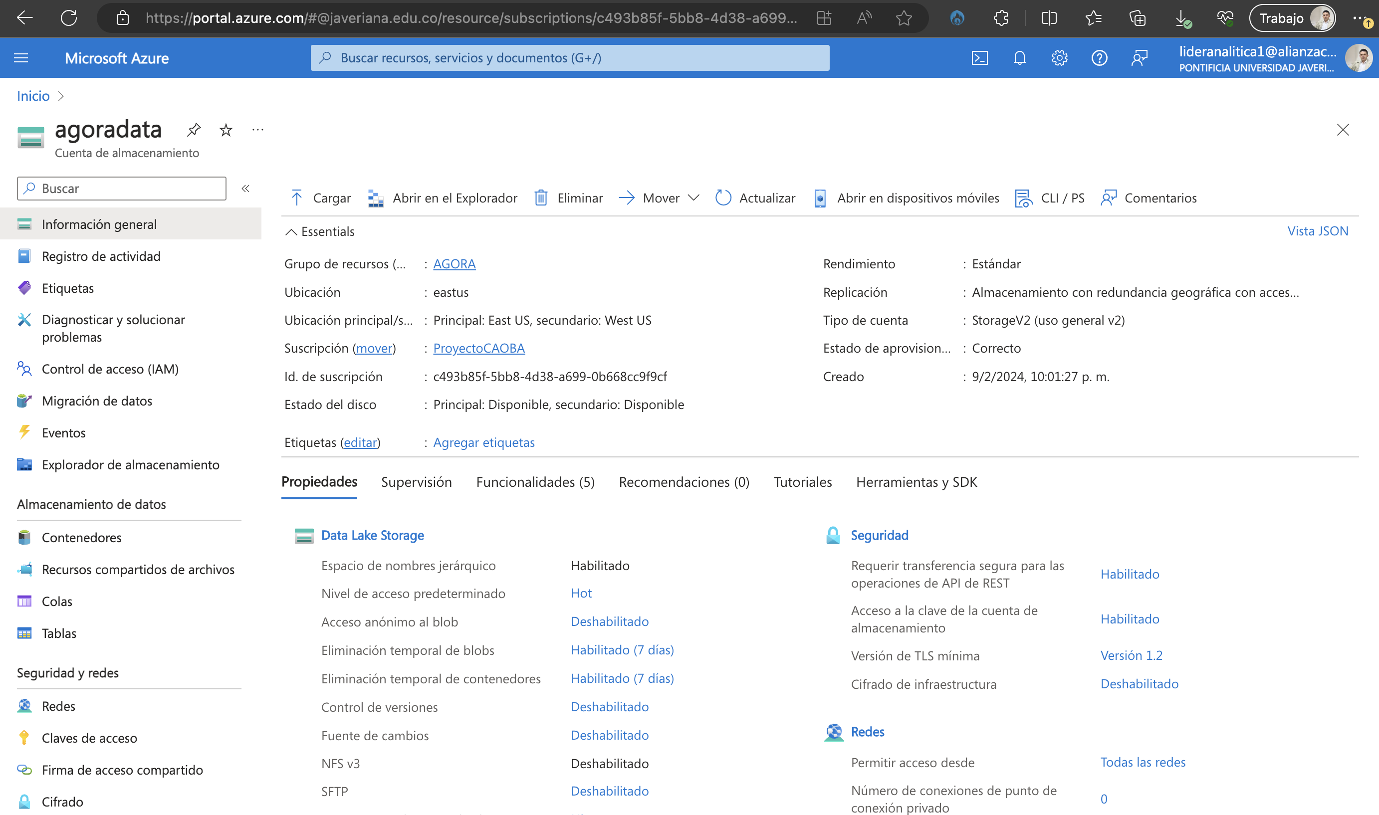

Imagen 25. Cuenta de almacenamiento en Azure

* Configuración de la cuenta de almacenamiento: Se definen parámetros como la ubicación geográfica para optimizar la latencia, la replicación de datos para la disponibilidad y la recuperación ante desastres, y la redundancia de almacenamiento para la integridad de los datos.

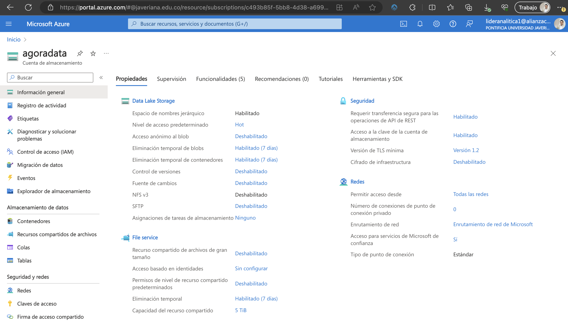

Imagen 26. Configuración de cuenta de almacenamiento “agoradata” en Azure

## Configuración y Descripción del Data Lake Gen2 (agoradata)

1. **Habilitación de ADLS Gen2**: Se activa la característica de Data Lake en la cuenta de almacenamiento para aprovechar un sistema de archivos jerárquico y las optimizaciones de rendimiento para operaciones analíticas.
2. **Estructura de contenedores**: Se diseñan y crean tres contenedores específicos para organizar el almacenamiento de datos:
   * **rawdata**: Donde se almacenan los datos sin procesar, en su formato original.
   * **stagedata**: Utilizado para datos en proceso de transformación o en espera de ser procesados.
   * **analyticsdata**: Donde se depositan los datos transformados y listos para ser analizados.

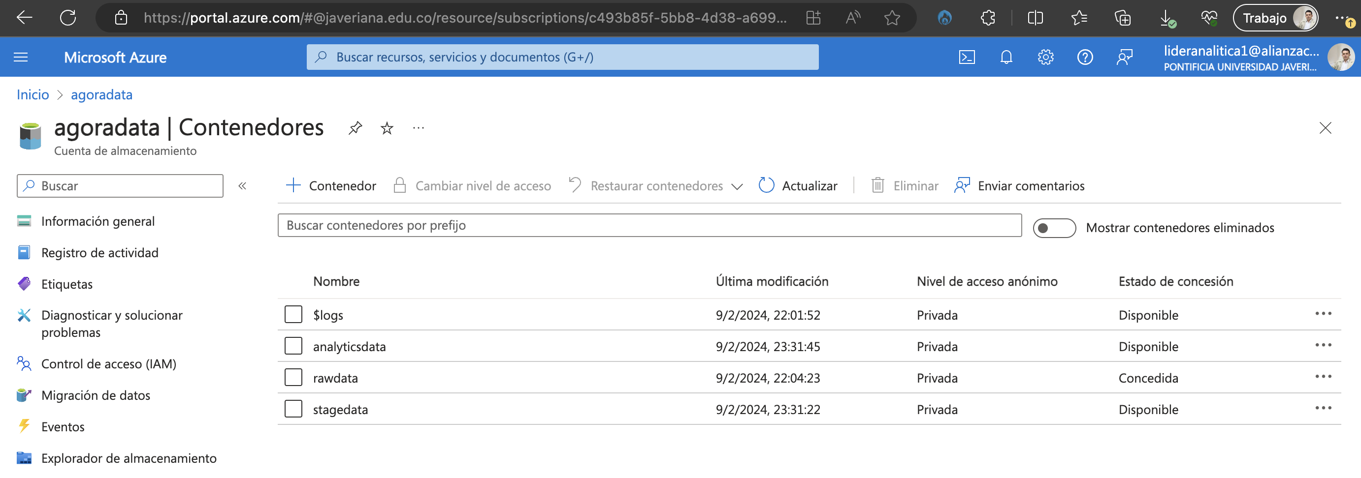

Imagen 27. Contenedores en la cuenta de almacenamiento “agoradata” en Azure

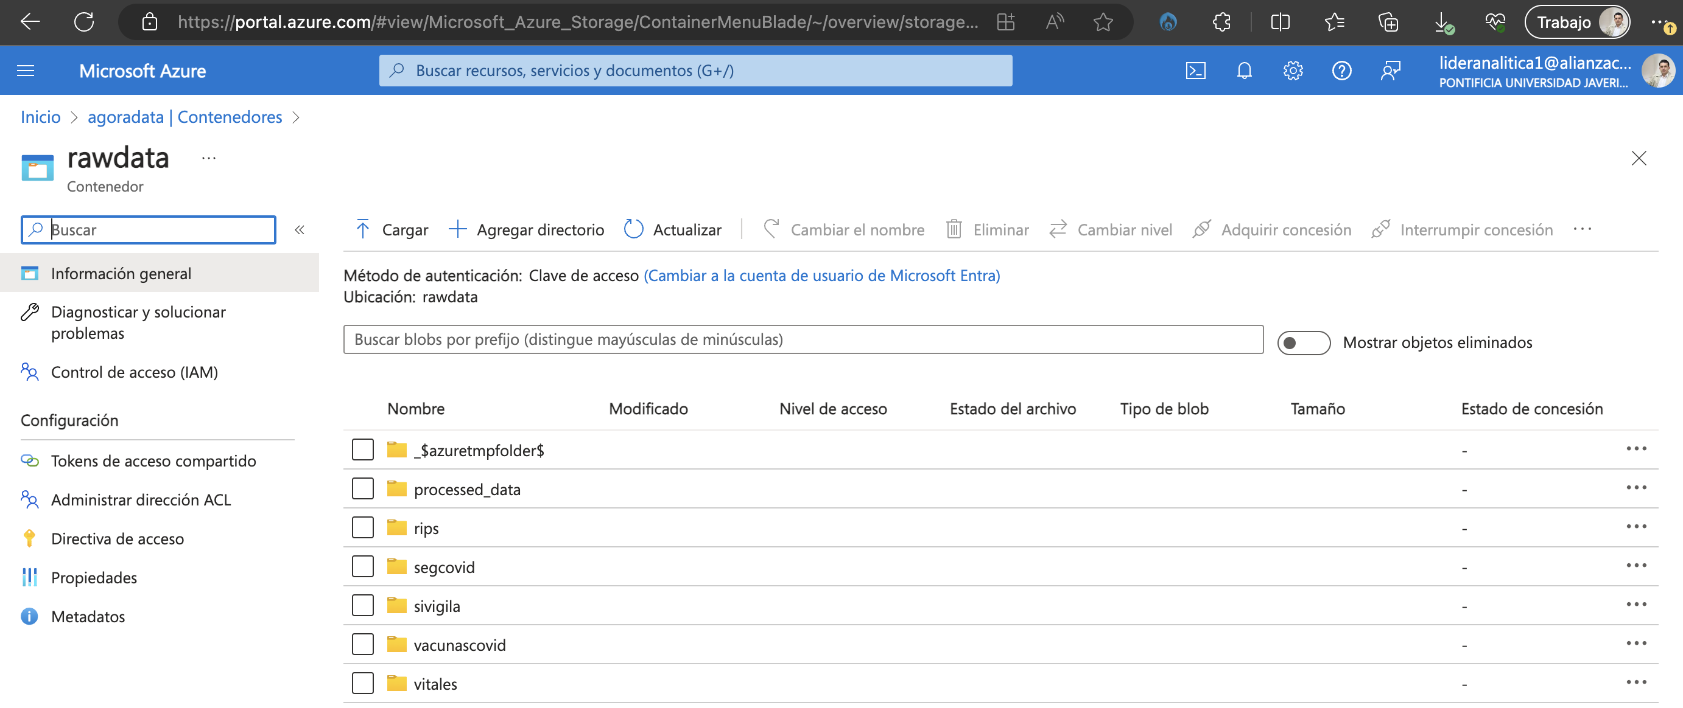

Imagen 28. Contenido de contenedor “rawdata” en Azure

## Configuración de los Contenedores

1. **Políticas de acceso**: Se definen las políticas de acceso para cada contenedor, regulando quién puede leer, escribir o modificar los datos.

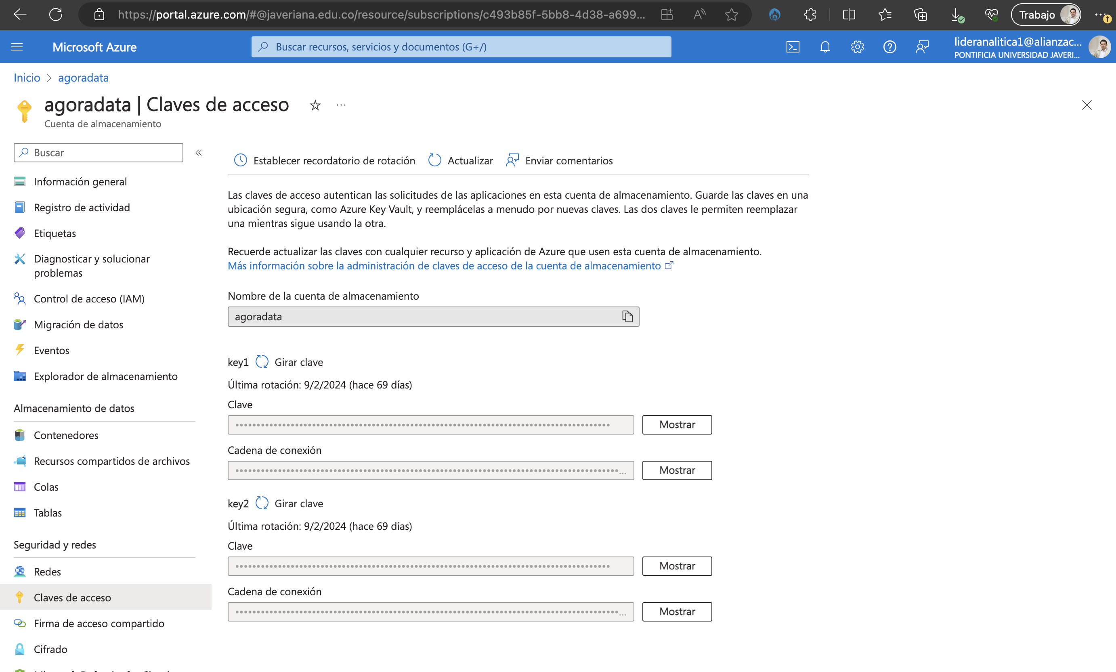

Imagen 29. Claves de acceso a los contenedores en Azure

1. **Seguridad de los datos**: Se implementan mecanismos de seguridad adicionales, como el control de acceso basado en roles (RBAC) y la encriptación en tránsito y en reposo.

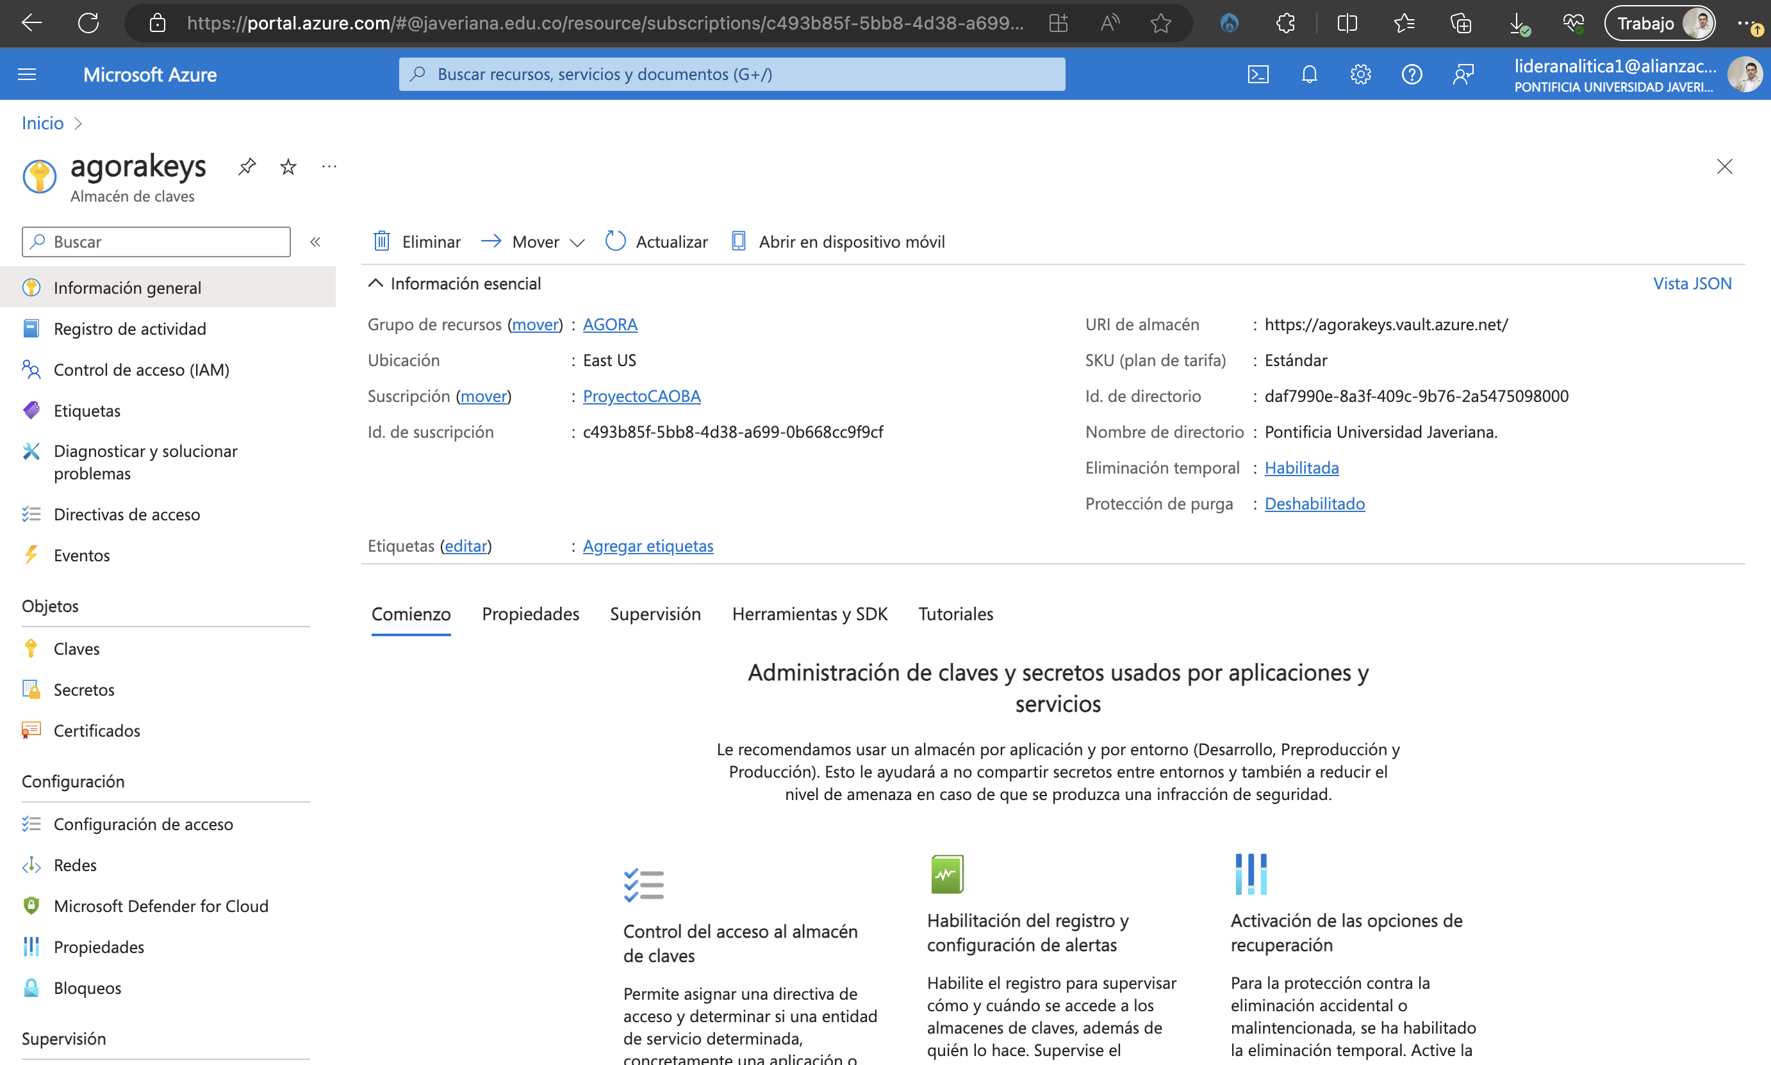

Imagen 30. Creación almacén de claves de acceso a los contenedores en Azure

## Administración y Monitoreo de ADLS Gen2

1. **Herramientas de gestión**: Se utilizan herramientas como Azure Storage Explorer para la administración y el monitoreo de los datos almacenados en ADLS Gen2.
2. **Automatización**: Se automatizan las tareas recurrentes con Azure Data Factory o Azure Logic Apps, como la carga y la transformación de datos.

## Mejores Prácticas y Consideraciones

* **Nombrado y jerarquía de archivos**: Se establece una convención de nomenclatura coherente y una estructura jerárquica para facilitar el acceso y la gestión de los datos.

1. Nombre del contenedor {rawdata/stagedata/analitysdata}
2. Nombre de la fuente {rips/segcovid/sivigila/vacunascovid/vitales}
3. Año de los datos <fuente>.parquet_<año>[2008…2023]
4. Nombre del archivo {partx.parquet}

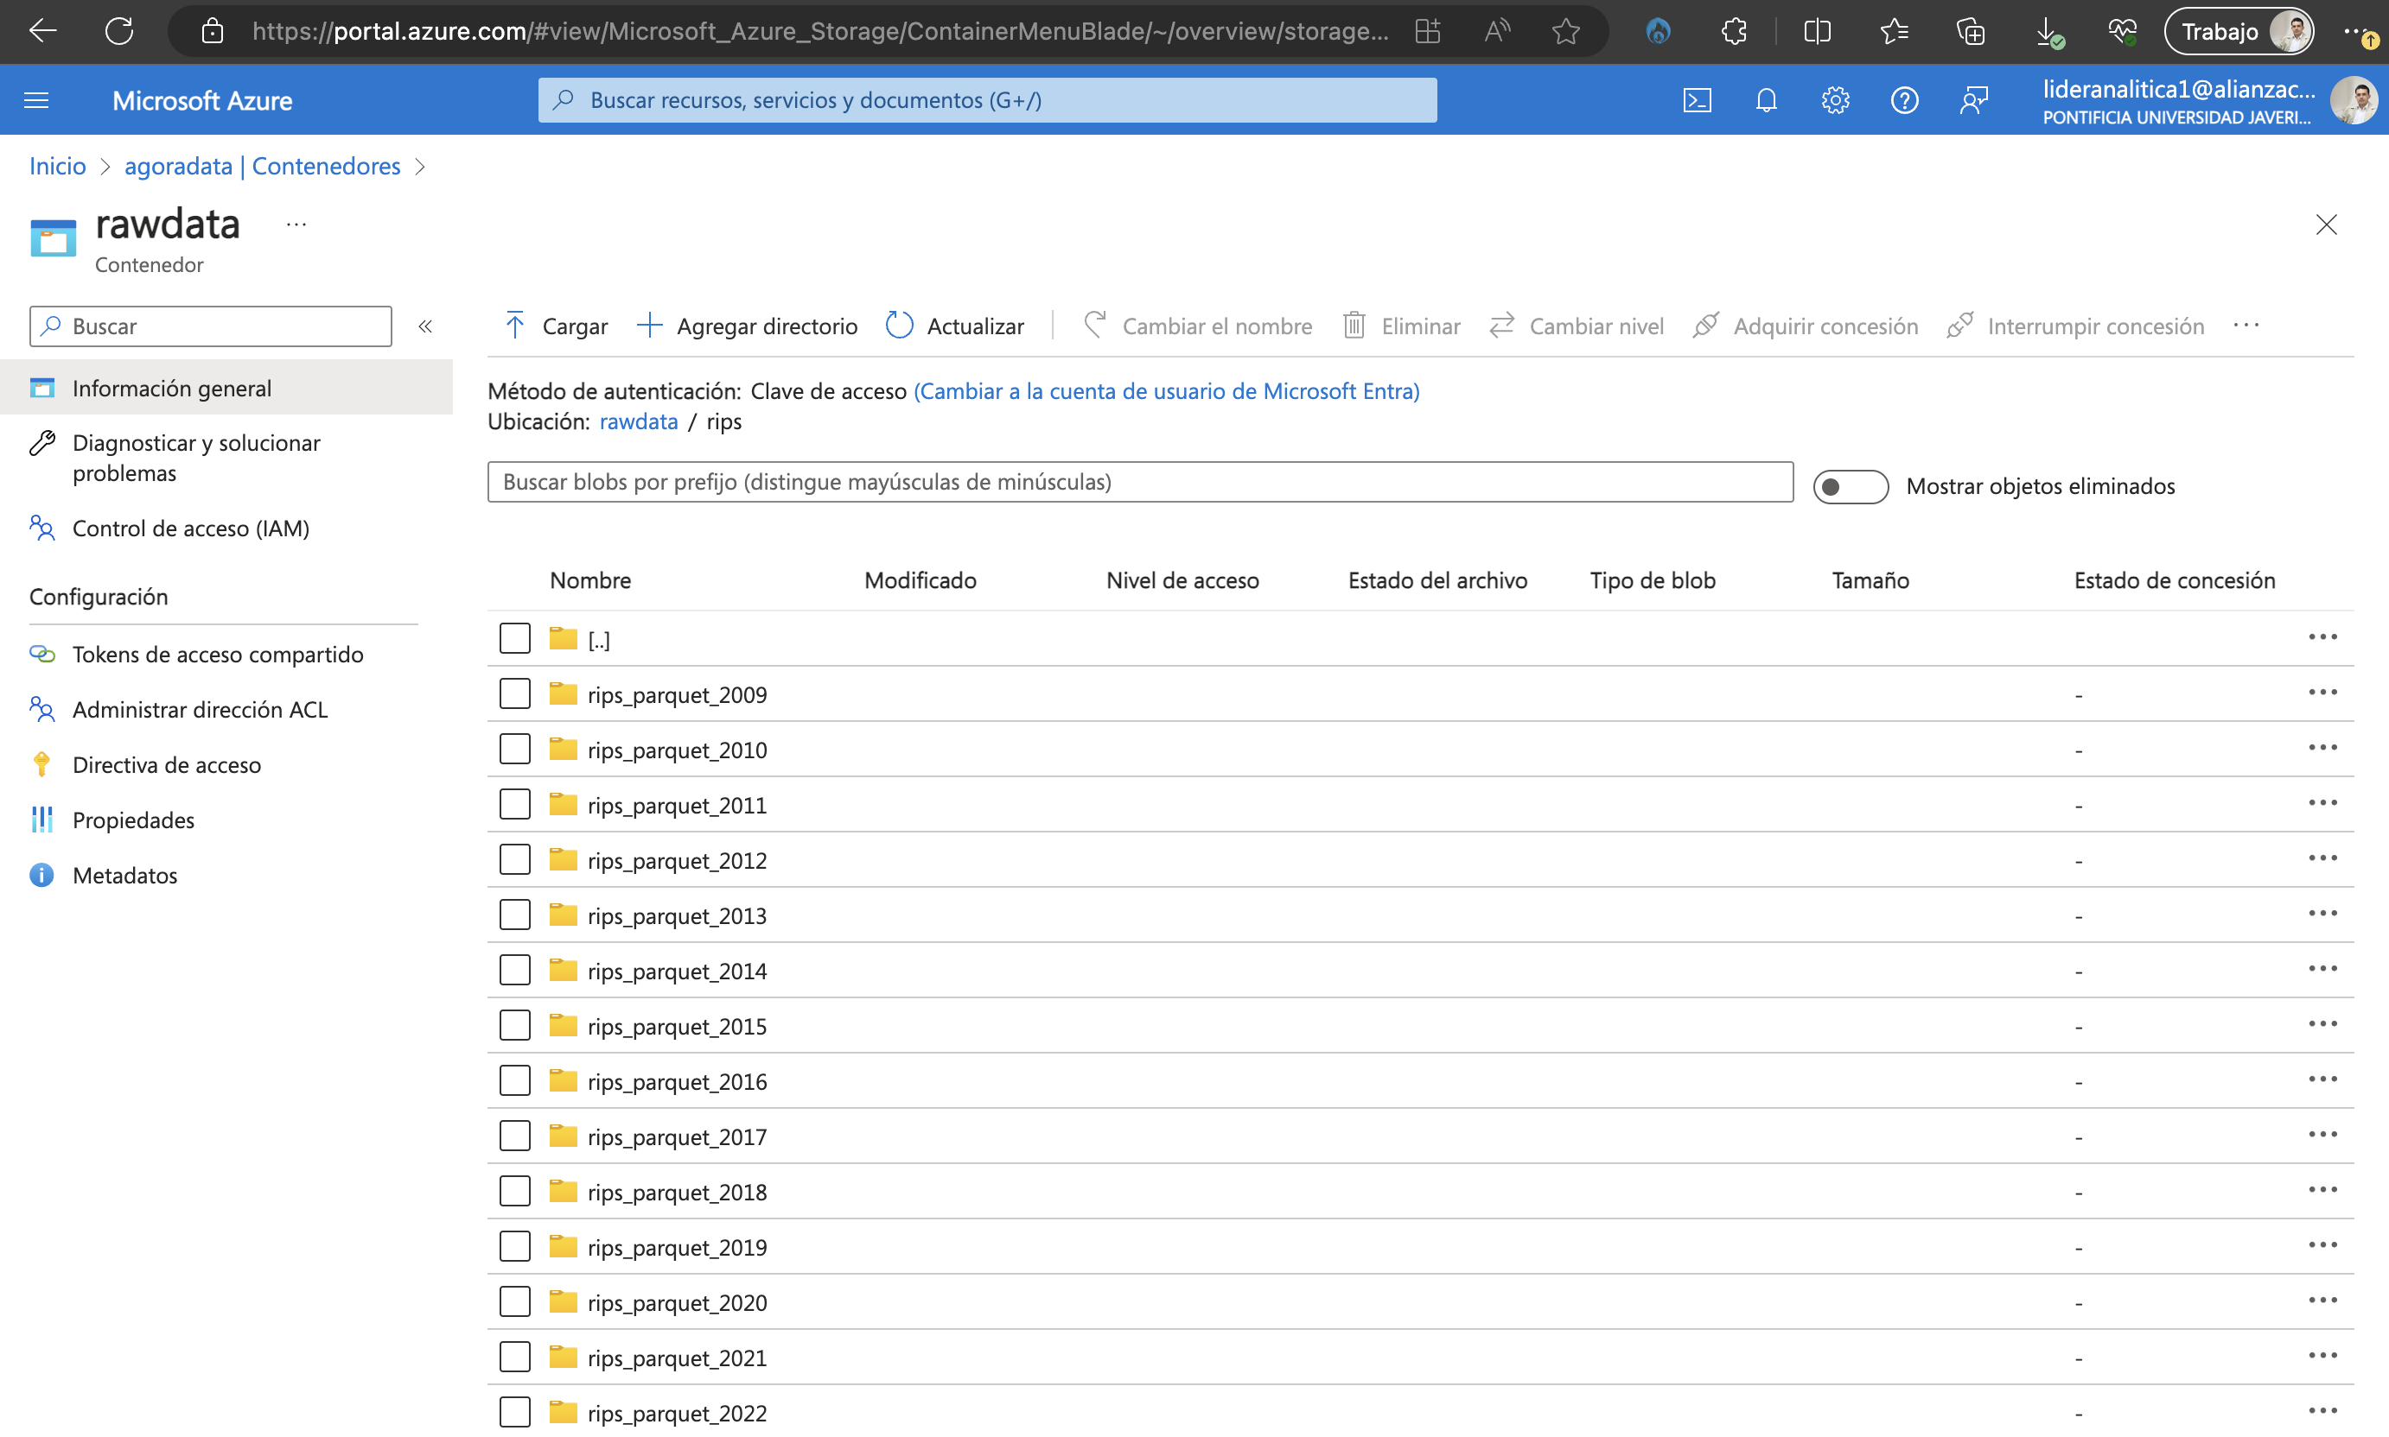

Imagen 31. Estructura y nombrado de directorios en los contenedores del lago de datos

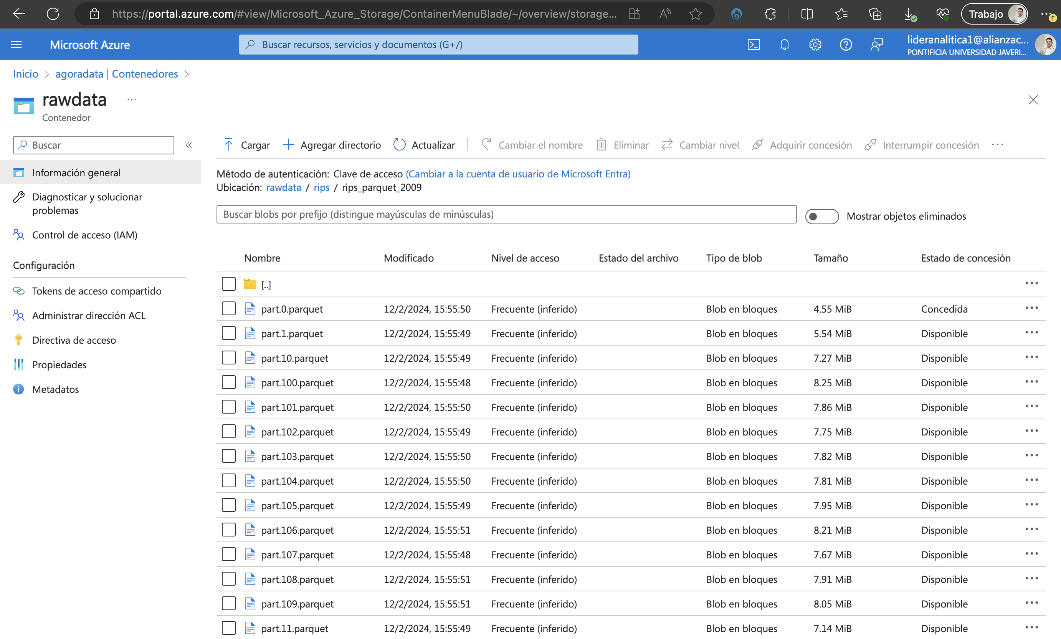

Imagen 32. Estructura y nombrado de archivos en los contenedores del lago de datos

* **Costo y optimización del rendimiento**: Se monitorean y ajustan las configuraciones para optimizar el rendimiento y el costo, como la elección entre distintos niveles de acceso (caliente, frío, archivo).

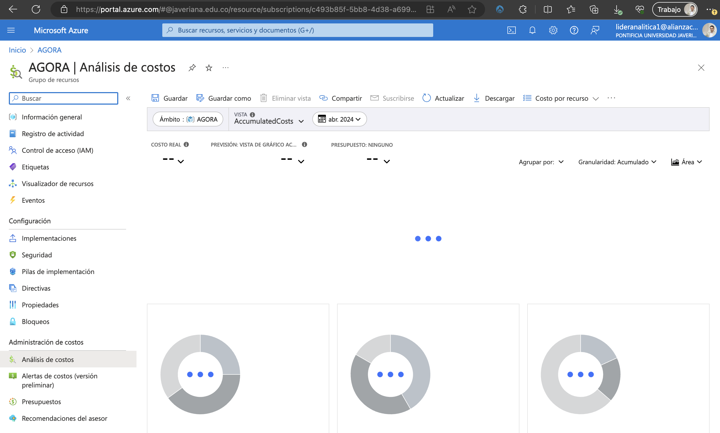

Imagen 33. Tablero de análisis de costos de la infraestructura proyecto AGORA

## Infraestructura Virtualizada para HDFS, Hadoop, Spark, y entornos de análisis

Este capítulo detalla la implementación de una infraestructura virtualizada robusta diseñada para soportar HDFS, Hadoop, y Spark, integrando Python y R en Jupyter Notebook para análisis de datos avanzado. Se describirá el diseño, la configuración y los pasos de instalación de un clúster compuesto por máquinas virtuales (VMs), aprovechando el almacenamiento mejorado a través de RAID 5 y la capacidad de procesamiento distribuido.

## Diseño de la Infraestructura Virtualizada

De acuerdo con las reuniones técnicas de exploración de la infraestructura asignada para el Proyecto AGORA con el Ingeniero Guillermo Alejandro Cristancho de la PUJ se realiza un diseño de infraestructura virtual que se centra en maximizar la disponibilidad y eficiencia de recursos.

Se ha optado por un clúster de cuatro máquinas virtuales, configuradas como un nodo maestro y tres nodos de trabajo, respectivamente. Se incorporan 4TB de almacenamiento distribuido en RAID 5, garantizando redundancia y rendimiento óptimo. Los detalles arquitectónicos y la justificación de las especificaciones técnicas de cada nodo se presentan a continuación.

Máquinas virtuales

Clúster Big Data

Departamento de Sistemas PUJ

Nodo maestro

Nodo 3 de trabajo

Nodo 2 de trabajo

Nodo 3 de trabajo

4 TB

2 discos 2TB c/u

G

Usuarios

Proyecto AGORA

Internet

VPN

PUJ

Ilustración 2. Diagrama de arquitectura y despliegue / Clúster Big Data Dpto. Sistemas PUJ

## Especificaciones y Configuración de Máquinas Virtuales

Se han definido las especificaciones de hardware y software para cada VM, con el nodo maestro y los nodos de trabajo ajustados a las necesidades del clúster del proyecto AGORA. Se describen las capacidades de procesamiento, memoria, almacenamiento, y los puertos TCP requeridos para una comunicación fluida y segura dentro de la red interna, así como la accesibilidad remota mediante VPN. Además, se asegura la compatibilidad y la optimización para Hadoop y Spark.

El diseño de la infraestructura virtualizada se debe a que son los recursos asignados por la PUJ al proyecto AGORA y sobre este hardware suministrado se construye el clúster destinado a procesar y analizar grandes volúmenes de datos. Nuestro enfoque estratégico se divide en componentes clave que incluyen la selección del hardware, la configuración del almacenamiento, la elección del sistema operativo, y la definición de los parámetros de red.

Se generaron datos aleatorios para emular carga de la fuente más grande del proyecto RIPS que tiene 4.262 millones de registros. El archivo se creó con dos variables, una numérica y una categórica. Con este archivo de prueba se validó que las características máximas ofrecidas por el administrador de la infraestructura de Big Data tuviera resultados aceptables en operaciones de promedio (para la variable numérica) y agrupación con suma (para la variable categórica). Los resultados obtenidos al final de la configuración mostraron un despeño de 16.37 minutos para la prueba de promedio y 27.36 minutos para la prueba de agrupación y suma.

Los resultados pueden considerarse satisfactorios en los tiempos de respuesta para el trabajo que realizaran los investigadores del proyecto AGORA. Incluso a pesar de la virtualización que se tiene y que generaba preocupación por el impacto en los tiempos de respuesta. Sin embargo, es importante mencionar que las pruebas se realizaron en Diciembre de 2023, momento de vacaciones del semestre académico y donde no se tenía carga diferente en las maquinas reales que las pruebas del proyecto AGORA.

## Especificaciones Requeridas para las Máquinas Virtuales

## Máquina Virtual 1: Master Node

* Cores Virtuales: 8
* RAM: 16 GB
* Espacio en Disco: 1 TB
* Sistema Operativo: Ubuntu Server
* Puertos TCP Requeridos:
* HDFS: 50070 (HTTP del servidor de nombres)
* YARN: 8088 (*ResourceManager*)
* Spark: 4040 (UI de Spark), 7001-7010 (comunicación entre nodos)
* Ranger: 6080 (UI web), 6182 (servicio de administración)
* Ambari: 8080 (UI web), 8440 y 8441 (comunicación de agentes)

El nodo maestro actuará como el controlador central del clúster, gestionando el espacio de nombres de HDFS y la programación de trabajos a través de YARN. La VM asignada a este nodo cuenta con 8 cores virtuales y 16 GB de RAM, equilibrando así el rendimiento con el consumo de recursos. El almacenamiento asignado es de 1 TB, sobre un sistema operativo Ubuntu Server, que proporciona una base sólida y confiable para el software del ecosistema de Hadoop y Spark.

La configuración de red es vital para la operatividad del clúster. Se abren y configuran los puertos TCP específicos para permitir la comunicación y el acceso a las interfaces de usuario web de HDFS, YARN, Spark, Ranger y Ambari. Los puertos seleccionados son el 50070 para el servidor de nombres de HDFS, el 8088 para ResourceManager de YARN, y un rango del 4040 al 7010 para la comunicación entre nodos de Spark y para su interfaz de usuario. Ranger y Ambari, utilizados para la administración de seguridad y del clúster respectivamente, requieren los puertos 6080, 6182, 8080, 8440 y 8441.

## Máquinas Virtuales 2, 3, 4: Worker Nodes

* Cores Virtuales: 16 (para cada MV)
* RAM: 32 GB (para cada MV)
* Espacio en Disco: 1 TB (para cada MV)
* Sistema Operativo: Ubuntu Server
* Puertos TCP Requeridos:
* HDFS: 50010 (transferencia de datos), 50020 (datos de bloques), 50075 (HTTP del nodo de datos)
* YARN: 8042 (*NodeManager*)
* Spark: 4040 (UI de Spark), 7001-7010 (comunicación entre nodos)
* Ranger: 6080 (UI web), 6182 (servicio de administración)
* Ambari: 8080 (UI web), 8440 y 8441 (comunicación de agentes)

Cada nodo de trabajo estará equipado con 16 cores virtuales y 32 GB de RAM, proporcionando la potencia de procesamiento y la memoria necesarias para ejecutar tareas intensivas de procesamiento de datos. Estas máquinas también operan con Ubuntu Server y tienen asignado 1 TB de espacio en disco cada una.

La configuración de puertos para los nodos de trabajo se enfoca en permitir la transferencia de datos y la operatividad de los servicios de *NodeManager* de YARN y los nodos de datos de HDFS. Se configuran los puertos 50010 para la transferencia de datos de HDFS, 50020 para los datos de bloques, 50075 para el servidor HTTP de los nodos de datos, y el 8042 para el *NodeManager* de YARN. Además, se configuran los mismos puertos de comunicación interna y de interfaces de usuario que el nodo maestro para mantener la coherencia en el clúster.

Por último, se tomarán medidas de red para asegurar la accesibilidad de estas máquinas desde fuera de la red de la Universidad. La configuración de VPN debe garantizar que cada VM sea accesible de forma remota, permitiendo así a los usuarios trabajar con el clúster desde cualquier ubicación. Esto debe solicitarse para cada usuario del proyecto AGORA ante la DTI de la PUJ.

La configuración detallada de estas máquinas es fundamental para el despliegue y la operación efectiva de las aplicaciones de Big Data que se realicen con los datos del proyecto AGORA.

## Especificaciones Requeridas para el almacenamiento

Para el almacenamiento, la decisión de integrar dos discos adicionales de 2TB en un arreglo RAID 5 es lo más adecuado, esta configuración no solo proporciona una mejor tolerancia a fallos y recuperación de datos sino que también mejora el rendimiento al distribuir la carga de I/O entre múltiples discos. Se profundizará en cómo este diseño impacta positivamente en la redundancia de datos y en la velocidad de lectura/escritura, elementos esenciales para las operaciones de *Hadoop Distributed File System* (HDFS) una vez se tenga acceso a las configuraciones de las interfaces de red en las máquinas virtuales para optimizar este acceso.

## Especificaciones SO y redes

En cuanto al sistema operativo, se tendrá Ubuntu Server por su estabilidad, seguridad y facilidad de uso. Ubuntu es ampliamente reconocido por su compatibilidad con herramientas de Big Data y por su gran comunidad de usuarios y desarrolladores, lo cual facilita la resolución de problemas y el acceso a documentación relevante.

Finalmente, el diseño de red es un componente crítico, especialmente para garantizar la comunicación segura y eficaz entre los nodos del clúster. Se establecieron puertos TCP específicos para los distintos servicios dentro del ecosistema de Hadoop y Spark. Se implementaran medidas para asegurar que estos puertos estén abiertos y configurados adecuadamente en el firewall para permitir la comunicación interna del clúster y el acceso remoto seguro para los usuarios del proyecto AGORA a través de la VPN de la PUJ.

## Instalación y Configuración del Nodo Maestro

## Pasos descriptivos para configuración del Nodo Maestro

Se realizó un proceso de instalación de prueba inicial, pero dado que la solución fue descartada solamente se deja documentado los pasos ordenados que se siguieron en las pruebas con las máquinas virtuales asignadas por la PUJ.

El nodo maestro como pilar del clúster, administra y coordina las tareas entre los nodos de trabajo. La instalación y configuración de este nodo se lleva a cabo con precisión para garantizar la eficiencia del clúster.

Se inicia con la instalación del sistema operativo Ubuntu Server en la Máquina Virtual 1, elegido por su estabilidad y compatibilidad con las aplicaciones de Big Data.

Seguidamente, se procede a la configuración de la red, asegurando que todos los puertos requeridos estén abiertos y correctamente mapeados en el firewall para permitir la comunicación interna y externa necesaria para los servicios de Hadoop y Spark.

Una vez que el sistema operativo está en funcionamiento y la red está configurada, se procede a la instalación de Hadoop.

Esto incluye la configuración del NameNode y ResourceManager, componentes críticos que el nodo maestro necesita para gestionar el almacenamiento distribuido y la planificación de trabajos, respectivamente.

Después de Hadoop, se instala Spark, que proporciona capacidades de procesamiento en memoria para análisis de datos de gran velocidad. Se configura el Spark Master, estableciendo las bases para que los nodos de trabajo puedan unirse al clúster y ejecutar aplicaciones de Spark.

Además, se instalan y configuran los componentes de seguridad y gestión de clúster, Ranger y Ambari. Ranger se utiliza para administrar las políticas de seguridad en Hadoop, mientras que Ambari facilita el monitoreo y la gestión del clúster. Las interfaces web de ambos servicios se protegen mediante la configuración de los puertos correspondientes y se asegura su accesibilidad a través de la red de la PUJ.

Por último, se realizan pruebas de conectividad y funcionalidad para asegurarse de que todos los servicios están funcionando correctamente y que el nodo maestro puede comunicarse con los nodos de trabajo. Con el nodo maestro plenamente operativo, el clúster está listo para ser escalado con la adición de los nodos de trabajo.

## Configuración de archivos xml

* core-site.xml: Este archivo contiene la configuración del sistema de archivos de Hadoop y la dirección del *NameNode*.

<configuration>

<property>

<name>fs.defaultFS</name>

<value>hdfs://master-node:9000</value>

</property>

</configuration>

* core-site.xml: Este archivo contiene la configuración del sistema de archivos de Hadoop y la dirección del *NameNode*.

<configuration>

<property>

<name>dfs.replication</name>

<value>3</value>

</property>

<property>

<name>dfs.namenode.name.dir</name>

<value>file:///hadoop/hdfs/namenode</value>

</property>

<property>

<name>dfs.datanode.data.dir</name>

<value>file:///hadoop/hdfs/datanode</value>

</property>

</configuration>

* mapred-site.xml: Configura el *framework* para la ejecución de trabajos, en este caso MapReduce, y especifica el ResourceManager.

<configuration>

<property>

<name>mapreduce.framework.name</name>

<value>yarn</value>

</property>

</configuration>

* yarn-site.xml: Define la configuración de YARN, que es el gestor de recursos y trabajos de Hadoop.

<configuration>

<property>

<name>yarn.resourcemanager.hostname</name>

<value>master-node</value>

</property>

<property>

<name>yarn.nodemanager.aux-services</name>

<value>mapreduce_shuffle</value>

</property>

</configuration>

## Instalación y Configuración de los Nodos Esclavos

La configuración de los nodos de trabajo es un paso crítico para asegurar que el clúster de Hadoop y Spark funcione con la eficiencia deseada. Cada nodo de trabajo necesita estar afinado para manejar tareas específicas de procesamiento de datos y computación distribuida.

La instalación en las Máquinas Virtuales 2, 3 y 4 comienza con la misma base que el nodo maestro, implementando Ubuntu Server como sistema operativo. Una vez asegurado que el sistema operativo está operativo y actualizado, se instalan las dependencias necesarias, incluyendo Java, que es fundamental para el funcionamiento de Hadoop y Spark.

Con las dependencias en su lugar, procedemos a la instalación de Hadoop, configurando cada nodo como *DataNode* y *NodeManager*. Se editan los archivos de configuración, tal como se hizo en el nodo maestro, pero con las propiedades específicas para nodos de trabajo:

* core-site.xml y hdfs-site.xml deben apuntar al nodo maestro para el registro y la coordinación.
* yarn-site.xml debe reconocer el ResourceManager del nodo maestro.

Una vez configurado el software de Hadoop, se lleva a cabo la instalación de Spark. Los nodos de trabajo se configuran para comunicarse con el Spark Master del nodo maestro. Aquí, se instalan y configuran también las herramientas necesarias para la interoperabilidad con Jupyter Notebook, asegurando que Python y R puedan interactuar adecuadamente con el clúster.

A continuación, se establece la conectividad de red, configurando los puertos específicos para la comunicación entre nodos y con el nodo maestro, y se verifica el acceso VPN para permitir la conexión remota segura.

Finalmente, una vez completada la instalación y la configuración, se inician los servicios de Hadoop y Spark en cada nodo de trabajo. Se ejecutan pruebas para confirmar que los *DataNodes* y *NodeManagers* están registrados y funcionando correctamente, y que hay una comunicación fluida con el nodo maestro. Esto implica validar la comunicación y el acceso a los sistemas de archivos y la capacidad de ejecutar trabajos distribuidos de MapReduce y aplicaciones de Spark.

Estos pasos concluyen con un clúster equilibrado y listo para el procesamiento y análisis de datos a gran escala en el proyecto AGORA.

## Configuración de archivos xml

* core-site.xml: Este archivo se configura de manera similar al nodo maestro para señalar el sistema de archivos y el *NameNode*.

<configuration>

<property>

<name>fs.defaultFS</name>

<value>hdfs://master-node:9000</value>

</property>

</configuration>

* hdfs-site.xml - Aquí defines las propiedades para los DataNodes, como la dirección donde el nodo de datos almacenará los bloques HDFS.

<configuration>

<property>

<name>dfs.datanode.data.dir</name>

<value>file:///hadoop/hdfs/datanode</value>

</property>

<property>

<name>dfs.blocksize</name>

<value>268435456</value> <!-- Esto es 256 MB -->

</property>

<property>

<name>dfs.namenode.handler.count</name>

<value>100</value>

</property>

</configuration>

</configuration>

* yarn-site.xml - Define la configuración para YARN, incluyendo la dirección del ResourceManager y las propiedades específicas del NodeManager.

<configuration>

<property>

<name>yarn.nodemanager.aux-services</name>

<value>mapreduce_shuffle</value>

</property>

<property>

<name>yarn.nodemanager.aux-services.mapreduce.shuffle.class</name>

<value>org.apache.hadoop.mapred.ShuffleHandler</value>

</property>

<property>

<name>yarn.nodemanager.local-dirs</name>

<value>file:///hadoop/yarn/local</value>

</property>

<property>

<name>yarn.nodemanager.log-dirs</name>

<value>file:///hadoop/yarn/log</value>

</property>

<property>

<name>yarn.nodemanager.remote-app-log-dir</name>

<value>hdfs://master-node:9000/app-logs</value>

</property>

<property>

<name>yarn.nodemanager.remote-app-log-dir-suffix</name>

<value>logs</value>

</property>

<property>

<name>yarn.resourcemanager.address</name>

<value>master-node:8032</value>

</property>

<property>

<name>yarn.resourcemanager.scheduler.address</name>

<value>master-node:8030</value>

</property>

<property>

<name>yarn.resourcemanager.resource-tracker.address</name>

<value>master-node:8031</value>

</property>

<property>

<name>yarn.resourcemanager.admin.address</name>

<value>master-node:8033</value>

</property>

</configuration>

Debe tenerse presente reemplazar *master-node* con el nombre de host o la dirección IP del nodo maestro en el clúster de la PUJ.

## Integración de Jupyter Notebook con Hadoop y Spark

La integración de Jupyter Notebook con Hadoop y Spark ofrece una interfaz interactiva para la ejecución y análisis de datos directamente desde el clúster por parte de los investigadores del proyecto AGORA.

Este entorno es ideal para desarrolladores y analistas de datos que necesitan ejecutar consultas ad-hoc, desarrollar y probar código, y visualizar resultados en tiempo real sobre los datos del clúster.

Para lograr esta integración, comenzamos con la instalación de Jupyter Notebook en el nodo maestro, donde también se configurarán los *kernels* de Python y R para interactuar con el entorno de Hadoop y Spark.

## Instalación de Jupyter Notebook

## Instalar Python y Jupyter

* Debemos asegurar que Python esté instalado en el nodo maestro.
* Instalar Jupyter:
  + pip install jupyter

## Configurar Jupyter Notebook para acceso remoto

* Configurar Jupyter para permitir conexiones desde cualquier dirección IP y establece un token o contraseña para el acceso seguro:
  + jupyter notebook --generate-config

echo "c.NotebookApp.ip = '0.0.0.0'

c.NotebookApp.open_browser = False

c.NotebookApp.token = '<tu-token>'

c.NotebookApp.password = '<tu-contraseña>'"

>> ~/.jupyter/jupyter_notebook_config.py

## Configuración de los Kernels para Hadoop y Spark

## Instalar PySpark y configurar el Kernel de Python

* Instalar PySpark:
  + pip install pyspark
* Debemos asegurar que el Spark está configurado para interactuar con el clúster Hadoop. Verificando el archivo: spark-defaults.conf

spark.master yarn

spark.yarn.historyServer.address http://master-node:18088

spark.eventLog.enabled true

spark.eventLog.dir hdfs:///path/to/log/directory

spark.hadoop.fs.defaultFS hdfs://master-node:9000

spark.hadoop.yarn.resourcemanager.hostname master-node

spark.hadoop.yarn.resourcemanager.address master-node:8032

* Configuración de Hadoop para Spark
  + Debemos asegurar que Spark tenga acceso al Hadoop configuration directory (conf o etc/hadoop). Configurando la variable de entorno HADOOP_CONF_DIR para que apunte al directorio de configuración de Hadoop en cada nodo de Spark.
  + Si es necesario, actualizar el hdfs-site.xml y core-site.xml de Hadoop para incluir las rutas de acceso a HDFS y YARN ResourceManager, respectivamente.
* Configurar las Variables de Entorno
  + Establece las variables de entorno necesarias para Spark en spark-env.sh
    - export HADOOP_CONF_DIR=/path/to/hadoop/conf
    - export YARN_CONF_DIR=/path/to/hadoop/conf
* Propagar la Configuración a Todos los Nodos:
  + Asegurar que la configuración actualizada esté disponible en todos los nodos de trabajo y el nodo maestro.
* Validar la Configuración:
  + Una vez completada la configuración, puedes validarla ejecutando un *job* de prueba de Spark en el clúster de YARN. Usa el comando *spark-submit* para enviar un trabajo al clúster y verifica que se ejecute correctamente.
    - spark-submit \
    - --class org.apache.spark.examples.SparkPi \
    - --master yarn \
    - --deploy-mode cluster \
    - --num-executors 3 \
    - --driver-memory 4g \
    - --executor-memory 2g \
    - --executor-cores 1 \
    - /path/to/spark/examples/jars/spark-examples*.jar \
    - 1000
* Crea un kernel para Jupyter que utilice PySpark

mkdir -p ~/.local/share/jupyter/kernels/pyspark

echo "{

\"argv\": [

\"python\",

\"-m\",

\"ipykernel_launcher\",

\"-f\",

\"{connection_file}\"

],

\"env\": {

\"PYSPARK_PYTHON\": \"python3\",

\"SPARK_HOME\": \"/path/to/spark\",

\"PYSPARK_SUBMIT_ARGS\": \"--master yarn pyspark-shell\"

},

\"display_name\": \"PySpark\",

\"language\": \"python\"

}"

> ~/.local/share/jupyter/kernels/pyspark/kernel.json

## Configurar Kernel de R para Spark (SparkR):

* Garantizando que R está instalado y se debe usar SparkR, para configurar el entorno R para interactuar con Spark
  + Rscript -e "install.packages('IRkernel', repos='http://cran.us.r-project.org')"
  + Rscript -e "IRkernel::installspec(user = TRUE)"
  + Rscript -e "install.packages('SparkR', repos='http://cran.us.r-project.org')"